แบบเสนอแผนงาน/โครงการ/กิจกรรม กองทุนหลักประกันสุขภาพตำบลเกาะสุกร

เรื่อง ขอเสนอแผนงาน/โครงการตรวจเฝ้าระวังอาหารและผลิตภัณฑ์สุขภาพทางห้องปฏิบัติการตำบลเกาะสุกร
อำเภอปะเหลียน จังหวัดตรัง ปีงบประมาณ ๒๕๖๑
เรียน ประธานกรรมการกองทุนหลักประกันสุขภาพตำบลเกาะสุกร
ด้วย หน่วยงาน/องค์กร/กลุ่มคน (ระบุชื่อ)โรงพยาบาลส่งเสริมสุขภาพตำบลเกาะสุกร.
มีความประสงค์จะจัดทำแผนงาน/โครงการ/กิจกรรม ตรวจเฝ้าระวังอาหารและผลิตภัณฑ์สุขภาพทางห้องปฏิบัติการตำบลเกาะสุกร อำเภอปะเหลียน จังหวัดตรัง ปีงบประมาณ ๒๕๖๑ โดยขอรับการสนับสนุนงบประมาณจากกองทุนหลักประกันสุขภาพตำบลเกาะสุกร เป็นเงิน ๓๙,๙๗๔ บาท โดยมีรายละเอียดแผนงาน/โครงการ/กิจกรรม ดังนี้
ส่วนที่ 1 : รายละเอียดแผนงาน/โครงการ/กิจกรรม (สำหรับผู้เสนอแผนงาน/โครงการ/กิจกรรม ลงรายละเอียด)
๑. หลักการและเหตุผล
ผลิตภัณฑ์สุขภาพ อาทิเช่น อาหาร ยา เป็นปัจจัยที่สำคัญที่สุดอย่างหนึ่ง ของการดำรงชีวิตของมนุษย์
ถ้าผลิตภัณฑ์สุขภาพ มีคุณภาพดีปลอดภัยจากสารเคมีที่เป็นอันตราย และการปนเปื้อนของเชื้อจุลินทรีย์ก่อโรค
ย่อมส่งผลดีต่อสุขภาพของผู้บริโภคและเศรษฐกิจโดยรวมของประเทศทำให้ภาครัฐสามารถประหยัดงบประมาณ ในการดูแลรักษาประชาชนที่เจ็บป่วยได้ เครือข่ายบริการสุขภาพระดับตำบลเกาะสุกรได้ตระหนักถึงความสำคัญ
ในการกำกับดูแล และควบคุมผลิตภัณฑ์สุขภาพ ให้มีความปลอดภัย จึงได้ดำเนินงานคุ้มครองผู้บริโภคด้านอาหาร
ผลิตภัณฑ์บริการสุขภาพมาอย่างต่อเนื่อง ตั้งแต่ปี๒๕๔๗ และจากข้อมูลการตรวจวิเคราะห์ โดยใช้ชุดทดสอบอย่างง่าย ในระหว่างปี ๒๕๕๗-๒๕๖๐ จากหน่วยเคลื่อนที่เพื่อความปลอดภัยด้านอาหารศูนย์ ๑๒ สงขลา ทำให้ทราบว่าปัญหา การตกค้างของสารเคมีกำจัดศัตรูพืช ในผัก และผลไม้สด ตลอดจน การปนเปื้อน สารสเตียรอยด์ในยา กลุ่มเสี่ยงยังคงเป็นปัญหาที่สำคัญ
จากสถานการณ์นี้ จะเห็นได้ว่าผู้บริโภคในเขตตำบลเกาะสุกร มีความเสี่ยงที่จะได้รับ อันตรายจากอาหาร
และยา มีความเสี่ยงที่ไม่ปลอดภัย ดังนั้นเพื่อให้เกิดความเข้มแข็ง ในการกำกับดูแล เฝ้าระวังสารปนเปื้อน
ในอาหาร และการปนเปื้อน สารสเตียรอยด์ในยา แก่ประชาชนในชุมชน ให้มีความปลอดภัยในการบริโภคอาหาร และยาที่เป็นผลิตภัณฑ์สุขภาพแบบเชิงรุก ซึ่งเป็นการตรวจเฝ้าระวังผลิตภัณฑ์สุขภาพที่มีความเสี่ยงสูง เช่น การตรวจวิเคราะห์ สารเคมีกำจัดศัตรูพืชที่ปนเปื้อนในผัก และผลไม้สด การตรวจวิเคราะห์ สารสเตียรอยด์ในยากลุ่มเสี่ยงควมคู่ไปกับการตรวจเฝ้าระวังแบบเชิงรับ ซึ่งเป็นการตรวจเฝ้าระวังตามแผนเฝ้าระวังประจำปีที่นอกเหนือจาก แผนปฏิบัติการของหน่วยเคลื่อนที่ เพื่อความปลอดภัยด้านอาหารศูนย์ ๑๒ สงขลา ซึ่งจะดำเนินการตรวจเฝ้าระวังประจำทุกปีๆละ ๒ ครั้ง เท่านั้น
ทั้งนี้ โรงพยาบาลส่งเสริมสุขภาพตำบลเกาะสุกร ร่วมกับภาคีเครือข่ายคุ้มครองผู้บริโภคภาคประชาชน
ตำบลเกาะสุกร ที่เกี่ยวข้องทั้งภาครัฐและภาคเอกชน จึงเห็นควรพัฒนารูปแบบการดำเนินงานคุ้มครองผู้บริโภค
ให้เกิดระบบ การตรวจเฝ้าระวังอาหาร และผลิตภัณฑ์สุขภาพด้านสุขภาพในพื้นที่ ซึ่งสามารถแจ้งเตือนภัยด้าน

สุขภาพอย่างรวดเร็วสอดคล้องกับสถานการณ์ที่เปลี่ยนแปลงโดยการ ตรวจเฝ้าระวังทางห้องปฏิบัติการด้านอาหาร
และผลิตภัณฑ์สุขภาพ ตำบลเกาะสุกร ที่มีมาตรฐานทั้งด้านบุคลากรสถานที่ เครื่องมือเพื่อประโยชน์ต่อการ
คุ้มครองผู้บริโภคด้านอาหาร และผลิตภัณฑ์สุขภาพ และเสริมสร้างสุขภาพของประชาชน อันสนองตอบต่อ
วัตถุประสงค์หลักของรัฐบาลในการที่จะให้ประเทศไทยเป็นดินแดนแห่งความปลอดภัยด้านอาหารและผลิตภัณฑ์
สุขภาพต่อไป
๒. วัตถุประสงค์
๑. เพื่อตรวจเฝ้าระวังอาหารและผลิตภัณฑ์สุขภาพทางห้องปฏิบัติการงานคุ้มครองผู้บริโภคด้านตำบลเกาะสุกร
ต้นแบบอำเภอปะเหลียน
๒. เพื่อพัฒนาศักยภาพด้านการตรวจเฝ้าระวังผลิตภัณฑ์สุขภาพ ของเจ้าหน้าที่และเครือข่ายคุ้มครอง
ผู้บริโภค ภาคประชาชน โดยอสม.เข้ามามีส่วนร่วมในการดำเนินงานในห้องปฏิบัติการ
๒.๑. ตัวชี้วัดและเป้าหมาย
๑. ทุกภาคส่วนที่เกี่ยวข้องมีความรู้ เกิดการตื่นตัว ตระหนักและร่วมมือกันในการดำเนินการเพื่อเฝ้าระวังสาร
ปนเปื้อนในผลิตภัณฑ์สุขภาพ
๒. มีการเฝ้าระวังอาหารและผลิตภัณฑ์สุขภาพทางห้องปฏิบัติการ สนับสนุนงานคุ้มครองผู้บริโภคด้าน และเป็น
ต้นแบบของอำเภอปะเหลียน
๓. กลวิธีดำเนินงาน/แผนการดำเนินการ
กิจกรรม | ปี 2560 |  |  | ปี 2561
กิจกรรม | ต.ค. | พ.ย. | ธ.ค. | ม.ค. | ก.พ. | มี.ค. | เม.ย. | พ.ค. | มิ.ย. | ก.ค. | ส.ค. | ก.ย.
๑ ประชุมชี้แจงโครงการแก่คณะกรรมการกองทุนหลักประกันสุขภาพตำบลเกาะสุกร |  |  | 1-31
๒ กำหนดพื้นที่ รพ.สต.ในการใข้ตรวจห้องปฏิบัติการ |  |  |  | 1-10
๓ ประชุมเชิงปฏิบัติการพัฒนาองค์ความรู้สำหรับเจ้าหน้าที่ประจำห้องปฏิบัติการโดย สสจ |  |  |  | 1-31
๔ ดำเนินกิจกรรมทางห้องปฏิบัติการตำบลเกาะสุกรในรพ.สต.เกาะสุกรเดือนละ ๑ ครั้งทุกหมู่บ้าน รวม ๔ หมู่บ้าน |  |  |  |  | 1-10 | 1-10 | 1-10 | 1-10 | 1-10 | 1-0 | 1-10 | 1-10
๕ รับการนิเทศการดำเนินงานตรวจเฝ้าระวังทางห้องปฏิบัติการฯจาก สสอ.กับ สสจ. |  |  |  |  |  |  |  | 1-31
๖. สรุปผลโครงการ |  |  |  |  |  |  |  |  |  |  |  | 11-30

๔. ระยะเวลาดำเนินการ
ดำเนินการระหว่าง ตุลาคม ๒๕๖๐ – กันยายน ๒๕๖๑
๔,๑. สถานที่ดำเนินงาน
- ใช้พื้นที่ตรวจทางห้องปฏิบัติการของชุมชน ณ สถานที่ของส่วนราชการ จังหวัดตรัง (โรงพยาบาล
ส่งเสริมสุขภาพตำบลเกาะสุกร
๒. ตรวจตัวอย่างทางห้องปฏิบัติการโดยเจ้าหน้าที่ประจำห้องปฏิบัติการและเครือข่าย
๓.ประชุมสรุปผลการดำเนินงาน/สรุปผลโครงการ
๕. งบประมาณ
งบประมาณจาก กองทุนหลักประกันสุขภาพตำบลเกาะสุกร จำนวน ๓๙,๙๗๔ บาท(สามหมื่นเก้าพัน
เก้าร้อยเจ็ดสิบสี่บาทถ้วน) โดยมีรายละเอียดงบประมาณ ดังนี้
กิจกรรมที่ ๑
๑ การตรวจเฝ้าระวังทางห้องปฏิบัติการตำบลเกาะสุกร ที่โรงพยาบาลส่งเสริมสุขภาพตำบลเกาะสุกร
๒. รายการ ชุดทดสอบสำหรับห้องปฏิบัติการต้นแบบ
๒.๑ ขุดทดสอบ GPO M/Kit ราคาชุดละ ๕๕๖ บาท (๑๐ test/๑ ชุด) จำนวน ๔ ชุด เป็นเงิน ๒,๒๒๔ บาท
๒.๒ ชุดทดสอบสารฆ่าแมลง กลุ่มฟอสเฟตและคาร์บาเมต กลุ่มออร์กาโนคลอรีน และไพเรทอยด์
- ชุดยาฆ่าแมลงในผักผลไม้ (TM-Kit/๔) ๒,๒๐๐ บาท (๑๐test/๑ กล่อง) x ๔ กล่อง = ๘,๘๐๐ บาท
- อุปกรณ์ตรวจจำนวน ๑ ชุด๐ละ ๙๐๐ บาท จำนวน ๑ ชุด เป็นเงิน ๙๐๐ บาท
- กล่อง UVจำนวน ๒ ชุด ชุดละ ๒,๐๐๐ บาท เป็นเงิน ๔,๐๐๐ บาท
- กล่องน้ำอุ่นเทคโนโลยีจำนวน ๑ ชุด = ๕,๖๑๐ บาท
๒.๓ บอแรกซ์ ๑๕๐บาท (๕๐ test/1 กล่อง) x ๓ กล่อง = ๔๕๐ บาท
๒.๔ ฟอร์มาลิน ๓๐ บาท (1 test /๑ กล่อง) x 80 ชุด = ๒,๔๐๐ บาท
๒.๕ กรดซาลิซิลิค (สารกันรา) ๑๙๐ บาท(๕๐ test/๑ กล่อง) x ๔ กล่อง = ๗๖๐ บาท
๒.๖ สารฟอกขาว(ไฮโดรซัลไฟต์) ๑๗๐ บาท(๕๐ test/1 กล่อง) x ๔ กล่อง = ๖๘๐ บาท
๒.๗ สารโพลาร์น้ำมันทอดซ้ำ ๗๕๐ บาท(๕๐ test/๑ กล่อง) x ๒ กล่อง = ๑,๕๐๐ บาท
๒.๘ ชุดทดสอบสารสเตียรอยด์ในยาแผนโบราณ ๑,๓๕๐บาท(20 test/1กล่อง) x ๒กล่อง = ๒,๗๐๐ บาท
๒.๙ ชุดทดสอบสารไฮโดรควิโนราคาชุดละ๕๕๐ บาท(๒๐ test/๑ชุด) จำนวน ๒ ชุด เป็นเงิน ๑,๑๐๐ บาท
๒.๑๐ ชุดทดสอบกรดวิตามินเอ ราคาชุดละ ๖๕๐ บาท(๒๕test/๑ชุด) จำนวน ๒ ชุด เป็นเงิน ๑,๓๐๐ บาท
๒.๑๑ ชุดทดสอบโคลิฟอร์มในน้ำ และน้ำแข็ง ราคาชุดละ ๑,๑๐๐ บาท(๒๐test/๑ชุด) จำนวน ๓ ชุด
เป็นเงิน ๓,๓๐๐ บาท
๒.๑๒ ชุดทดสอบสารปรอทในเครื่องสำอางของศูนย์วิทยาศาสตร์การแพทย์ที่ ๓ นครสวรรค์ ราคาชุดละ
๖๒๕ บาท(๕๐tdst/๑ ชุด) จำนวน ๒ ชุด เป็นเงิน ๑,๒๕๐ บาท

๓. ค่าวัสดุประจำห้องปฏิบัติการชุมชน จำนวน 1 ชุด * 3,000 บาท = 3,000 บาท
กิจกรรมที่ ๒ รับการนิเทศกำกับการดำเนินงานการตรวจทางห้องปฏิบัติการจาก สสอ./สสจ.
กิจกรรมที่ ๓ สรุปผลโครงการ
รวมค่าใช้จ่ายทั้งสิ้น ๓๙,๙๗๔ บาท
หมายเหตุ : ค่าใช้จ่ายทุกรายการสามารถถัวเฉลี่ยได้

๕.๑. ผู้รับผิดชอบโครงการ
โรงพยาบาลส่งเสริมสุขภาพตำบลเกาะสุกร อำเภอปะเหลียน จังหวัดตรัง
๖. ผลที่คาดว่าจะได้รับ จากการดำเนินกิจกรรมตามโครงการตรวจเฝ้าระวังทางห้องปฏิบัติการด้านอาหารและ
ผลิตภัณฑ์คุ้มครองผู้บริโภคสุขภาพตำบลเกาะสุกร อำเภอปะเหลียน จังหวัดตรัง ปีงบประมาณ ๒๕๖๑
เกิดระบบการตรวจเฝ้าระวังผลิตภัณฑ์สุขภาพในพื้นที่ที่มีมาตรฐาน และสามารถแจ้งเตือนภัยด้านสุขภาพได้
อย่างรวดเร็ว โดยมีภาคีเครือข่าย ภาคประชาชนเข้ามามีส่วนร่วมในการเฝ้าระวัง อย่างมี ประสิทธิภาพ และ
ประสิทธิผล อย่างมีคุณภาพ ส่งผลให้ประชาชนมุคุณภาพชีวิตมีสุขภาพที่ดีขึ้นต่อไปในอนาคต
๗. สรุปแผนงาน/โครงการ/กิจกรรม
(ผู้เสนอฯ ลงรายละเอียด โดยในแต่ละข้อย่อยให้เลือกเพียง 1 รายการที่เป็นรายการหลักสำหรับใช้ในการจำแนกประเภทเท่านั้น เพื่อให้เจ้าหน้าที่ อปท. บันทึกข้อมูลลงโปรแกรมกองทุนฯ เมื่อได้รับอนุมัติแล้ว)

7.1 หน่วยงาน/องค์กร/กลุ่มคน ที่รับผิดชอบโครงการ (ตามประกาศคณะกรรมการหลักประกันฯ พ.ศ. 2557 ข้อ 7)
ชื่อหน่วยงาน/องค์กร/กลุ่มคน โรงพยาบาลส่งเสริมสุขภาพตำบลเกาะสุกร
/ 7.1.1 หน่วยบริการหรือสถานบริการสาธารณสุข เช่น รพ.สต.
7.1.2 หน่วยงานสาธารณสุขอื่นของ อปท. เช่น กองสาธารณสุขของเทศบาล
7.1.3 หน่วยงานสาธารณสุขอื่นของรัฐ เช่น สสอ.
7.1.4 หน่วยงานอื่นๆ ที่ไม่ใช่หน่วยงานสาธารณสุข เช่น โรงเรียน
7.1.5 กลุ่มหรือองค์กรประชาชน

7.2ประเภทการสนับสนุน (ตามประกาศคณะกรรมการหลักประกันฯ พ.ศ. 2557 ข้อ 7)
/ 7.2.1 สนับสนุนการจัดบริการสาธารณสุขของ หน่วยบริการ/สถานบริการ/หน่วยงานสาธารณสุข [ข้อ 7(1)]
/ 7.2.2 สนับสนุนกิจกรรมสร้างเสริมสุขภาพ การป้องกันโรคของกลุ่มหรือองค์กรประชาชน/หน่วยงานอื่น[ข้อ 7(2)]
7.2.3 สนับสนุนการจัดกิจกรรมของ ศูนย์เด็กเล็ก/ผู้สูงอายุ/คนพิการ [ข้อ 7(3)]
7.2.4 สนับสนุนการบริหารหรือพัฒนากองทุนฯ [ข้อ 7(4)]
7.2.5 สนับสนุนกรณีเกิดโรคระบาดหรือภัยพิบัติ [ข้อ 7(5)]
7.3 กลุ่มเป้าหมายหลัก (ตามแนบท้ายประกาศคณะอนุกรรมการส่งเสริมสุขภาพและป้องกันโรคฯ พ.ศ. 2557)
7.3.1 กลุ่มหญิงตั้งครรภ์และหญิงหลังคลอด
7.3.2 กลุ่มเด็กเล็กและเด็กก่อนวัยเรียน
7.3.3 กลุ่มเด็กวัยเรียนและเยาวชน
7.3.4 กลุ่มวัยทำงาน
7.3.5.1 กลุ่มผู้สูงอายุ
7.3.5.2 กลุ่มผู้ป่วยโรคเรื้อรัง
7.3.6 กลุ่มคนพิการและทุพพลภาพ
/ 7.3.7 กลุ่มประชาชนทั่วไปที่มีภาวะเสี่ยง
7.3.8 สำหรับการบริหารหรือพัฒนากองทุนฯ [ข้อ 7(4)]
7.4 กิจกรรมหลักตามกลุ่มเป้าหมายหลัก

7.4.1 กลุ่มหญิงตั้งครรภ์และหญิงหลังคลอด
7.4.1.1 การสำรวจข้อมูลสุขภาพ การจัดทำทะเบียนและฐานข้อมูลสุขภาพ
7.4.1.2 การตรวจคัดกรอง ประเมินภาวะสุขภาพ และการค้นหาผู้มีภาวะเสี่ยง
7.4.1.3 การเยี่ยมติดตามดูแลสุขภาพก่อนคลอดและหลังคลอด
7.4.1.4 การรณรงค์/ประชาสัมพันธ์/ฝึกอบรม/ให้ความรู้
7.4.1.5 การส่งเสริมการเลี้ยงลูกด้วยนมแม่
7.4.1.6 การคัดกรองและดูแลรักษามะเร็งปากมดลูกและมะเร็งเต้านม
7.4.1.7 การส่งสริมสุขภาพช่องปาก
/ 7.4.1.8 อื่นๆ (ระบุ) ตรวจวิเคราะห์ความปลอดภัยด้านอาหารและผลิตภัณฑ์สุขภาพ โดยใช้ชุดทดสอบ
อย่างง่าย ...
7.4.2 กลุ่มเด็กเล็กและเด็กก่อนวัยเรียน
7.4.2.1 การสำรวจข้อมูลสุขภาพ การจัดทำทะเบียนและฐานข้อมูลสุขภาพ
7.4.2.2 การตรวจคัดกรอง ประเมินภาวะสุขภาพ และการค้นหาผู้มีภาวะเสี่ยง
7.4.2.3 การเยี่ยมติดตามดูแลสุขภาพ
7.4.2.4 การรณรงค์/ประชาสัมพันธ์/ฝึกอบรม/ให้ความรู้
7.4.2.5 การส่งเสริมพัฒนาการตามวัย/กระบวนการเรียนรู้/ความฉลาดทางปัญญาและอารมณ์
7.4.2.6 การส่งเสริมการได้รับวัคซีนป้องกันโรคตามวัย
7.4.2.7 การส่งเสริมสุขภาพช่องปาก
7.4.2.8 อื่นๆ (ระบุ) .................................................................................................................

7.4.3 กลุ่มเด็กวัยเรียนและเยาวชน
7.4.3.1 การสำรวจข้อมูลสุขภาพ การจัดทำทะเบียนและฐานข้อมูลสุขภาพ
7.4.3.2 การตรวจคัดกรอง ประเมินภาวะสุขภาพ และการค้นหาผู้มีภาวะเสี่ยง
7.4.3.3 การเยี่ยมติดตามดูแลสุขภาพ
7.4.3.4 การรณรงค์/ประชาสัมพันธ์/ฝึกอบรม/ให้ความรู้
7.4.3.5 การส่งสริมพัฒนาการตามวัย/กระบวนการเรียนรู้/ความฉลาดทางปัญญาและอารมณ์
7.4.3.6 การส่งเสริมการได้รับวัคซีนป้องกันโรคตามวัย
7.4.3.7 การป้องกันและลดปัญหาด้านเพศสัมพันธ์/การตั้งครรภ์ไม่พร้อม
7.4.3.8 การป้องกันและลดปัญหาด้านสารเสพติด/ยาสูบ/เครื่องดื่มแอลกอฮอร์
7.4.3.9 อื่นๆ (ระบุ) .................................................................................................................
7.4.4 กลุ่มวัยทำงาน
7.4.4.1 การสำรวจข้อมูลสุขภาพ การจัดทำทะเบียนและฐานข้อมูลสุขภาพ
7.4.4.2 การตรวจคัดกรอง ประเมินภาวะสุขภาพ และการค้นหาผู้มีภาวะเสี่ยง
7.4.4.3 การเยี่ยมติดตามดูแลสุขภาพ
7.4.4.4 การรณรงค์/ประชาสัมพันธ์/ฝึกอบรม/ให้ความรู้
7.4.4.5 การส่งเสริมพฤติกรรมสุขภาพในกลุ่มวัยทำงานและการปรับเปลี่ยนสิ่งแวดล้อมในการทำงาน
7.4.4.6 การส่งเสริมการดูแลสุขภาพจิตแก่กลุ่มวัยทำงาน
7.4.4.7 การป้องกันและลดปัญหาด้านเพศสัมพันธ์/การตั้งครรภ์ไม่พร้อม
7.4.4.8 การป้องกันและลดปัญหาด้านสารเสพติด/ยาสูบ/เครื่องดื่มแอลกอฮอร์
7.4.4.9 อื่นๆ (ระบุ) .................................................................................................................

7.4.5.1 กลุ่มผู้สูงอายุ
7.4.5.1.1 การสำรวจข้อมูลสุขภาพ การจัดทำทะเบียนและฐานข้อมูลสุขภาพ
7.4.5.1.2 การตรวจคัดกรอง ประเมินภาวะสุขภาพ และการค้นหาผู้มีภาวะเสี่ยง
7.4.5.1.3 การเยี่ยมติดตามดูแลสุขภาพ
7.4.5.1.4 การรณรงค์/ประชาสัมพันธ์/ฝึกอบรม/ให้ความรู้
7.4.5.1.5 การส่งเสริมพัฒนาทักษะทางกายและใจ
7.4.5.1.6 การคัดกรองและดูแลผู้มีภาวะซึมเศร้า
7.4.5.1.7 การคัดกรองและดูแลผู้มีภาวะข้อเข่าเสื่อม
7.4.5.1.8 อื่นๆ (ระบุ) .................................................................................................................

7.4.5.2 กลุ่มผู้ป่วยโรคเรื้อรัง
7.4.5.2.1 การสำรวจข้อมูลสุขภาพ การจัดทำทะเบียนและฐานข้อมูลสุขภาพ
7.4.5.2.2 การตรวจคัดกรอง ประเมินภาวะสุขภาพ และการค้นหาผู้มีภาวะเสี่ยง
7.4.5.2.3 การเยี่ยมติดตามดูแลสุขภาพ
7.4.5.2.4 การรณรงค์/ประชาสัมพันธ์/ฝึกอบรม/ให้ความรู้
7.4.5.2.5 การคัดกรองและดูแลผู้ป่วยโรคเบาหวานและความดันโลหิตสูง
7.4.5.2.6 การคัดกรองและดูแลผู้ป่วยโรคหัวใจ
7.4.5.2.7 การคัดกรองและดูแลผู้ป่วยโรคหลอดเลือดสมอง
7.4.5.2.8 การคัดกรองและดูแลผู้ป่วยโรคมะเร็ง
7.4.5.2.9 อื่นๆ (ระบุ) .................................................................................................................

7.4.6 กลุ่มคนพิการและทุพพลภาพ
7.4.6.1 การสำรวจข้อมูลสุขภาพ การจัดทำทะเบียนและฐานข้อมูลสุขภาพ
7.4.6.2 การตรวจคัดกรอง ประเมินภาวะสุขภาพ และการค้นหาผู้มีภาวะเสี่ยง
7.4.6.3 การเยี่ยมติดตามดูแลสุขภาพ
7.4.6.4 การรณรงค์/ประชาสัมพันธ์/ฝึกอบรม/ให้ความรู้
7.4.6.5 การส่งเสริมพัฒนาทักษะทางกายและใจ
7.4.6.6 การคัดกรองและดูแลผู้มีภาวะซึมเศร้า
7.4.6.7 การคัดกรองและดูแลผู้มีภาวะข้อเข่าเสื่อม
7.4.6.8 อื่นๆ (ระบุ) .................................................................................................................

7.4.7 กลุ่มประชาชนทั่วไปที่มีภาวะเสี่ยง
7.4.7.1 การสำรวจข้อมูลสุขภาพ การจัดทำทะเบียนและฐานข้อมูลสุขภาพ
7.4.7.2 การตรวจคัดกรอง ประเมินภาวะสุขภาพ และการค้นหาผู้มีภาวะเสี่ยง
7.4.7.3 การเยี่ยมติดตามดูแลสุขภาพ
7.4.7.4 การรณรงค์/ประชาสัมพันธ์/ฝึกอบรม/ให้ความรู้
7.4.7.5 การส่งเสริมการปรับเปลี่ยนพฤติกรรมและสิ่งแวดล้อมที่มีผลกระทบต่อสุขภาพ
7.4.7.6 อื่นๆ (ระบุ) .................................................................................................................

7.4.8 สำหรับการบริหารหรือพัฒนากองทุนฯ [ข้อ 7(4)]
7.4.8.1 อื่นๆ (ระบุ) .................................................................................................................

(ลงชื่อ)...........................................ผู้รับผิดชอบโครงการ
(นางสาวนิตยา อุมารา)
นักวิชาการสาธารณสุข

(ลงชื่อ)..........................................ผู้เสนอโครงการ
(นายชัยวัฒน์ พยัคฆศิรินาวิน)
ผู้อำนวยการโรงพยาบาลส่งเสริมสุขภาพตำบลเกาะสุกร

(ลงชื่อ)............................................ผู้เห็นชอบโครงการ
(...........................................)
.................................................................

(ลงชื่อ)...................................ผู้อนุมัติโครงการ
(นางราตรี จิตรหลัง)
ประธานกองทุนหลักประกันสุขภาพตำบลเกาะสุกร

ส่วนที่ 2 : ผลการพิจารณาแผนงาน/โครงการ/กิจกรรม (สำหรับเจ้าหน้าที่ อปท. ที่ได้รับมอบหมายลงรายละเอียด)

ตามมติการประชุมคณะกรรมการกองทุนหลักประกันสุขภาพ...........................................................................
ครั้งที่ ........... / 25…………… เมื่อวันที่ ............................................ ผลการพิจารณาแผนงาน/โครงการ/กิจกรรม ดังนี้
อนุมัติงบประมาณ เพื่อสนับสนุนแผนงาน/โครงการ/กิจกรรม จำนวน .............................................. บาท
เพราะ .........................................................................................................................................................
.........................................................................................................................................................
ไม่อนุมัติงบประมาณ เพื่อสนับสนุนแผนงาน/โครงการ/กิจกรรม
เพราะ .........................................................................................................................................................
.........................................................................................................................................................

หมายเหตุเพิ่มเติม (ถ้ามี) ...................................................................................................................................
.........................................................................................................................................................................................
.........................................................................................................................................................................................

ให้รายงานผลความสำเร็จของแผนงาน/โครงการ/กิจกรรม ตามแบบฟอร์ม (ส่วนที่ 3) ภายในวันที่ ………………………………………………….........

ลงชื่อ ....................................................................
(นางราตรี จิครหลัง)
ตำแหน่ง ประธานกองทุนหลักประกันสุขภาพตำบลเกาะสุกร
วันที่-เดือน-พ.ศ. ....................................................

ส่วนที่ 3 : แบบรายงานผลการดำเนินแผนงาน/โครงการ/กิจกรรม ที่ได้รับงบประมาณสนับสนุนจากกองทุนหลักประกันสุขภาพ (สำหรับผู้เสนอแผนงาน/โครงการ/กิจกรรม ลงรายละเอียดเมื่อเสร็จสิ้นการดำเนินงาน)

ชื่อแผนงาน/โครงการ/กิจกรรม โครงการตรวจเฝ้าระวังอาหารและผลิตภัณฑ์สุขภาพทางห้องปฏิบัติการตำบลเกาะสุกร อำเภอปะเหลียน จังหวัดตรัง ปีงบประมาณ ๒๕๖๑
1. ผลการดำเนินงาน
1.1 อสม. และ จนท. ได้รับการอบรม รวม 7 คน โดย สสจ. และศูนย์วิทยาศาสตร์ ตรังเป็นผู้จัดอบรม บรรลุ
เป้าหมาย
1.2 ดำเนินการจัดซื้อวัสดุและชุดทดสอบ เป็นที่เรียบร้อยตามจำนวน ที่ดำเนินการ
1.3 ดำเนินงานทดสอบตัวอย่างในชุมชน 27ตัวอย่าง 10ประเภท จำนวน 2 ครั้ง มิถุนายน และ กรกฎาคม
ผล พบสารปรอทในครีบ จำนวน 1 ตัวอย่าง
1.4 ผู้ปฏิบัติงานในศูนย์ปฏิบัติการชุมชน ผ่านการประมิน ทั้งข้อเขียน และปฏิบัติ จาก ทีมสสจ. และศูนย์
วิทยาศาสตร์การแพทย์ ตรังทุกคน และได้รับรางวัลทำคะแนน เต็ม จำนวน 1 คน

2. ผลสัมฤทธิ์ตามวัตถุประสงค์/ตัวชี้วัด
2.1 การบรรลุตามวัตถุประสงค์
◻ บรรลุตามวัตถุประสงค์
◻ ไม่บรรลุตามวัตถุประสงค์ เพราะ ...............................................................................................................
........................................................................................................................................................................................
2.2 จำนวนผู้เข้าร่วมใน แผนงาน/โครงการ/กิจกรรม ..........7........ คน
3. การเบิกจ่ายงบประมาณ
งบประมาณที่ได้รับการอนุมัติ .......39,974....... บาท
งบประมาณเบิกจ่ายจริง .......30,290....... บาท คิดเป็นร้อยละ ....75.77.........
งบประมาณเหลือส่งคืนกองทุนฯ .........9,684....... บาท คิดเป็นร้อยละ ....24.23.........
4. ปัญหา/อุปสรรคในการดำเนินงาน
◻ ไม่มี
◻ มี
ปัญหา/อุปสรรค (ระบุ) ...การดำเนินงานกิจกรรมต่างๆ ได้ไม่ตรงตามแผนงาน แต่ผลปฏิบัติงาน
ผ่านเกณฑ์การ มีคุณภาพ และปะสิทธิภาพ และยังสามารถดำเนินงานต่อเนื่องได้ต่อไประยะยาว
แนวทางการแก้ไข (ระบุ) ..........ปรับเปลี่ยนแผนงานให้มีช่วงเวลา และจำนวนครั้ง รวมทั้ง...
.การ กำหนดผู้รับผิดชอบในการสลับการเป็นผู้นำทีมในการปฏิบัติงาน ของ อสม.เพื่อฝกภาวะการเป็นผู้นำ..............
........................................................................................................................................................................................

ลงชื่อ ................................................... ผู้รายงาน
(.นายชัยวัฒน์ พยัคฆศิรินาวิน.)
ตำแหน่ง ผู้อำนวยการโรงพยาบาลส่งเสริมสุขภาพตำบลเกาะสุกร
วันที่-เดือน-พ.ศ. ....๒๖ กันยายน ๒๕๖๑......

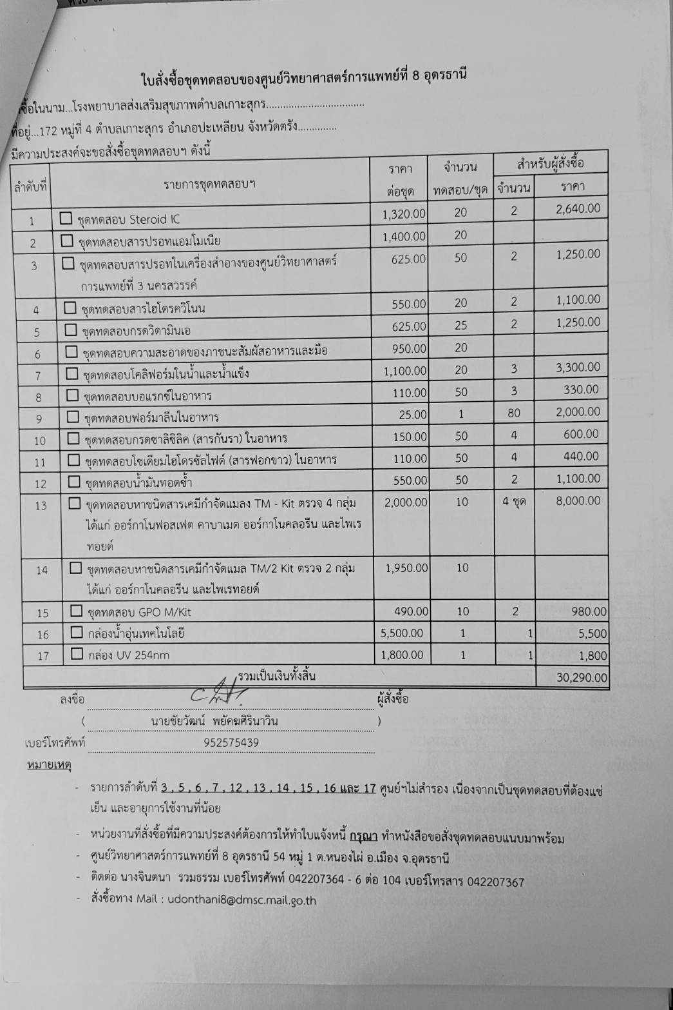

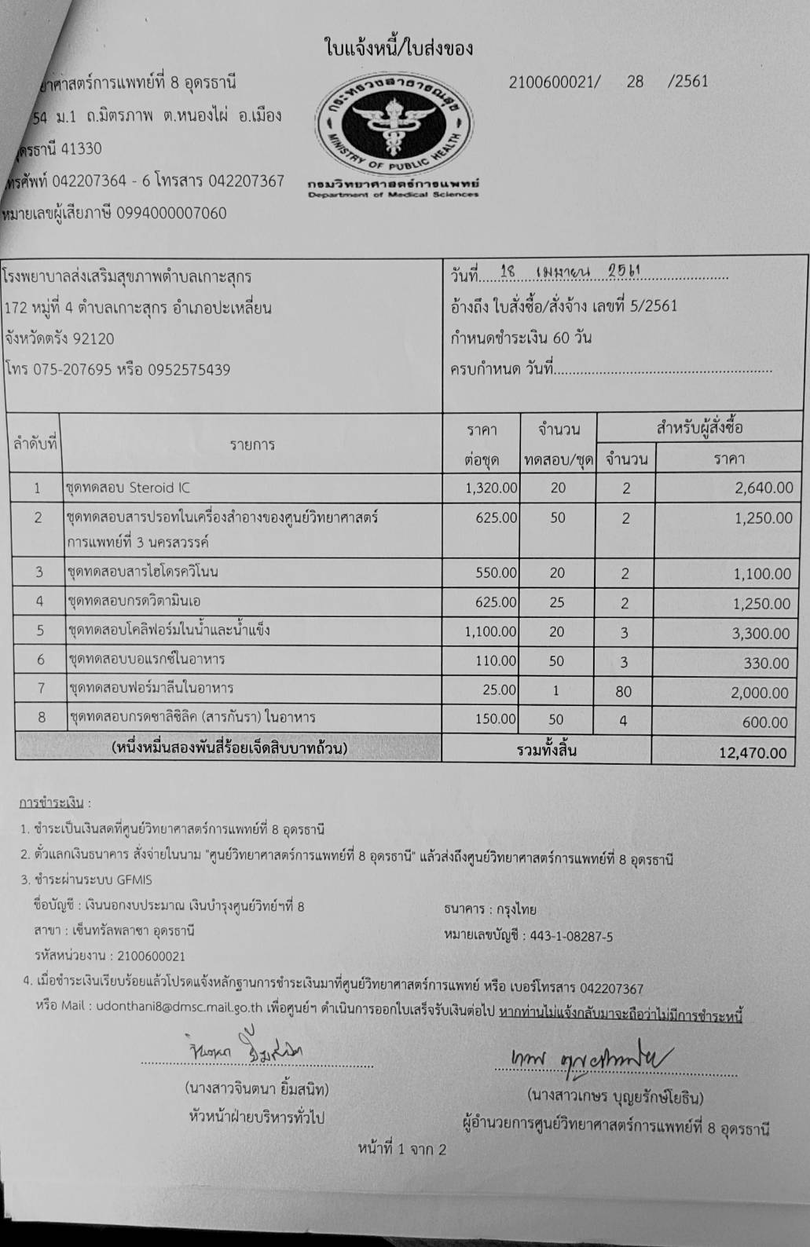
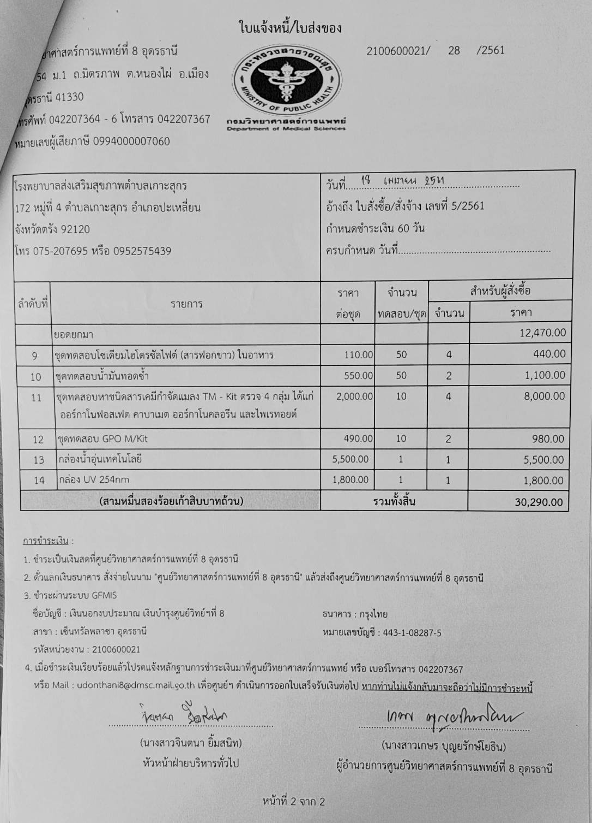

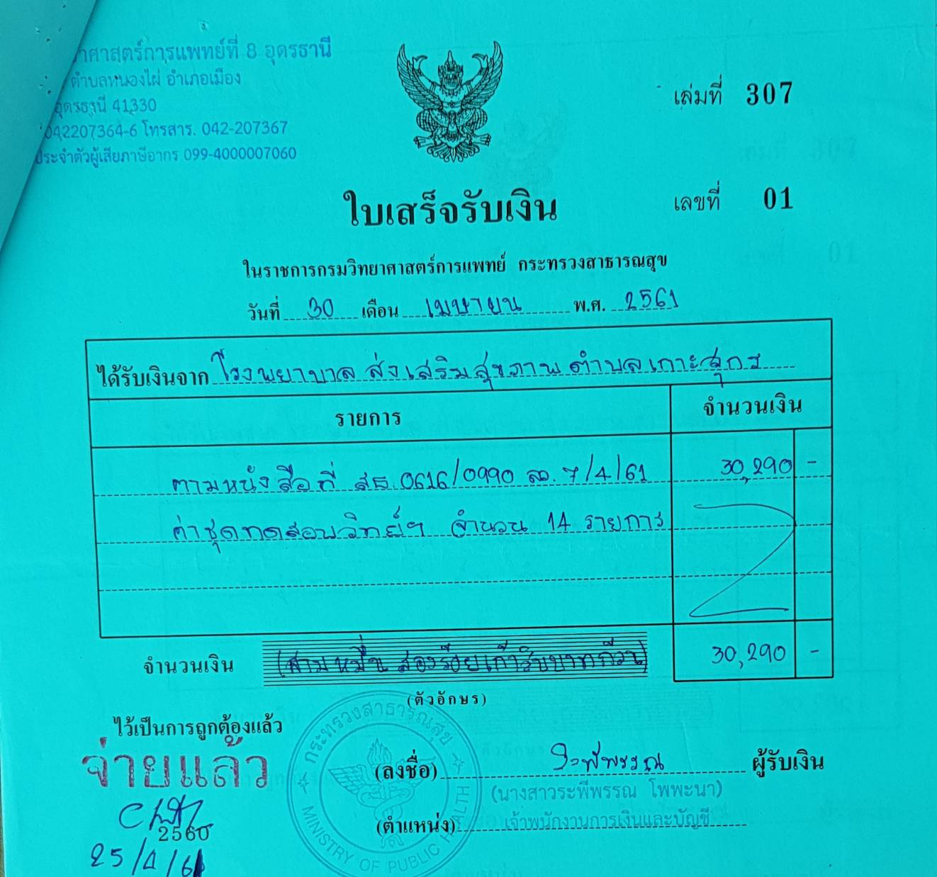

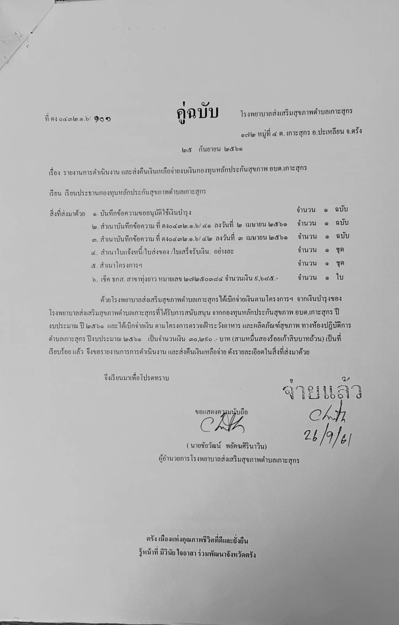

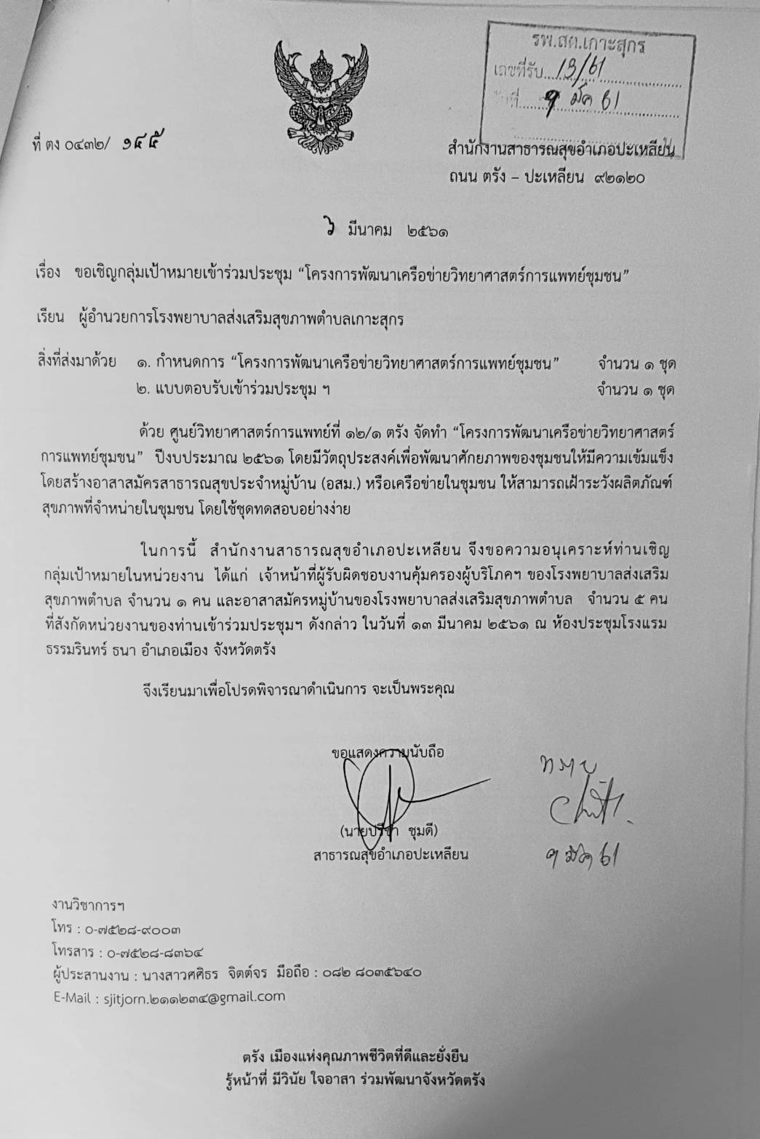

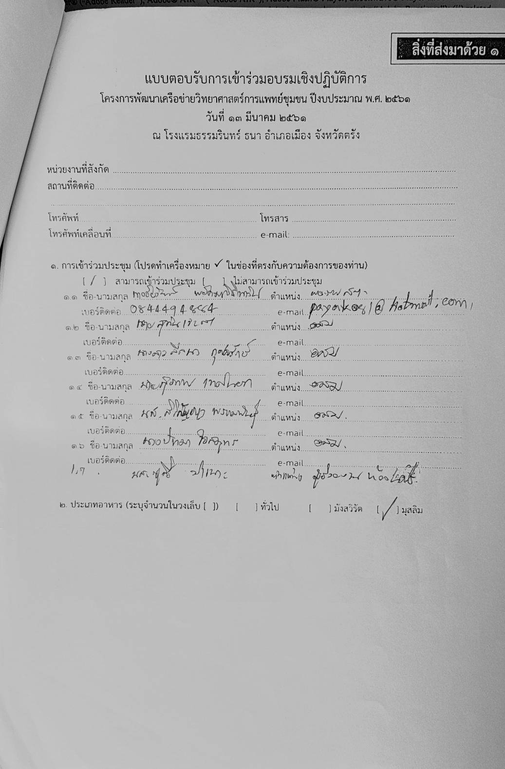

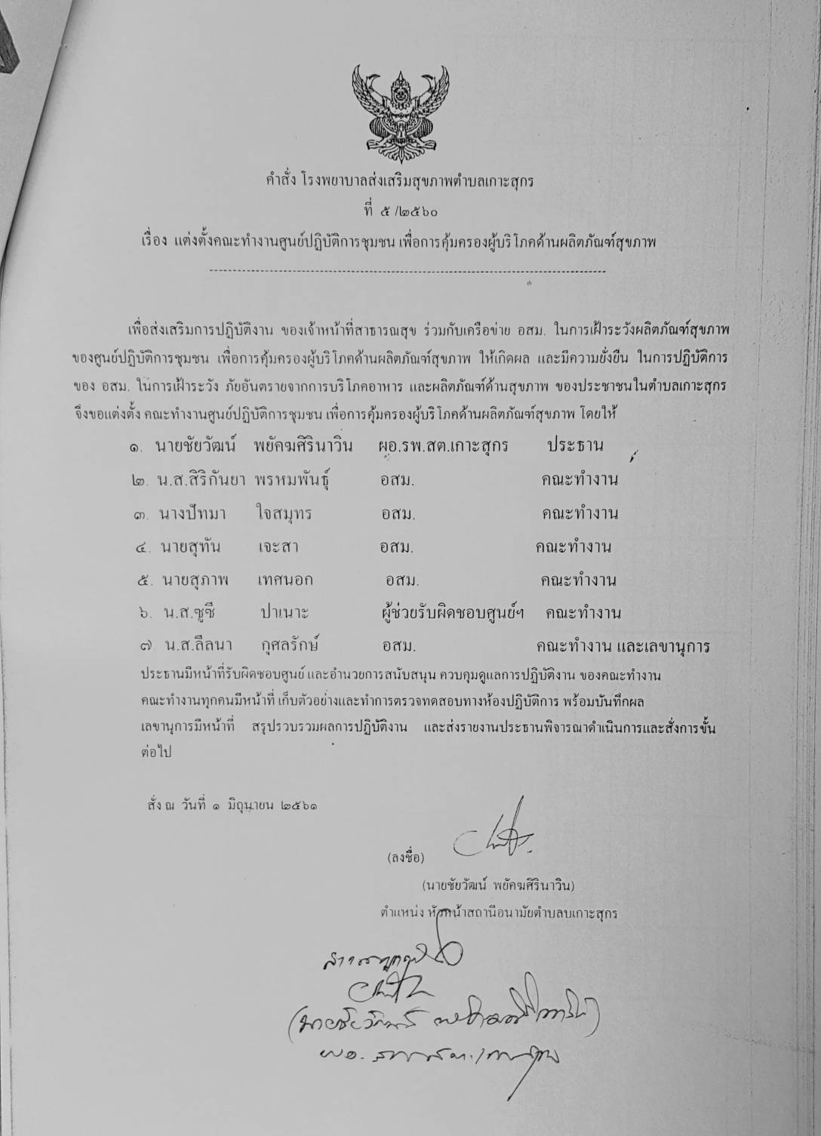

การจัดอบรมอบรมเชิงปฏิบัติการ โดย สสจ. และศูนย์วิทย์ ตรัง

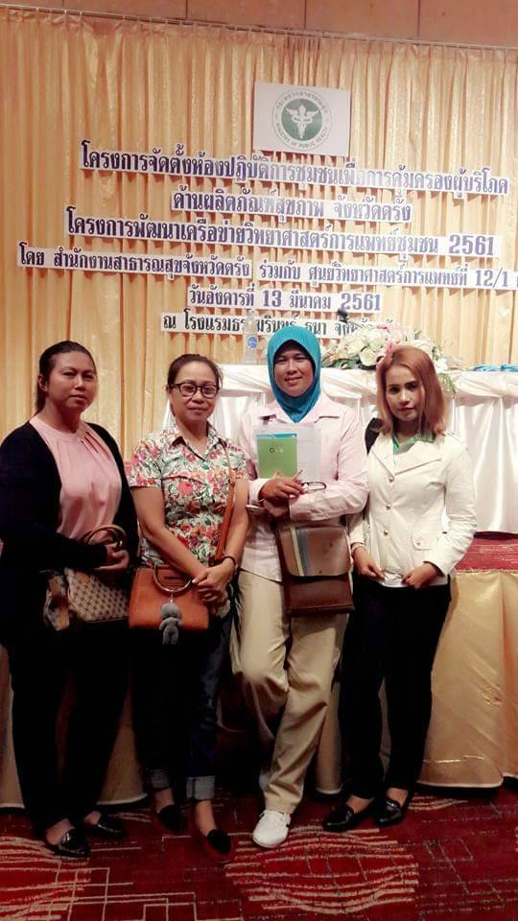

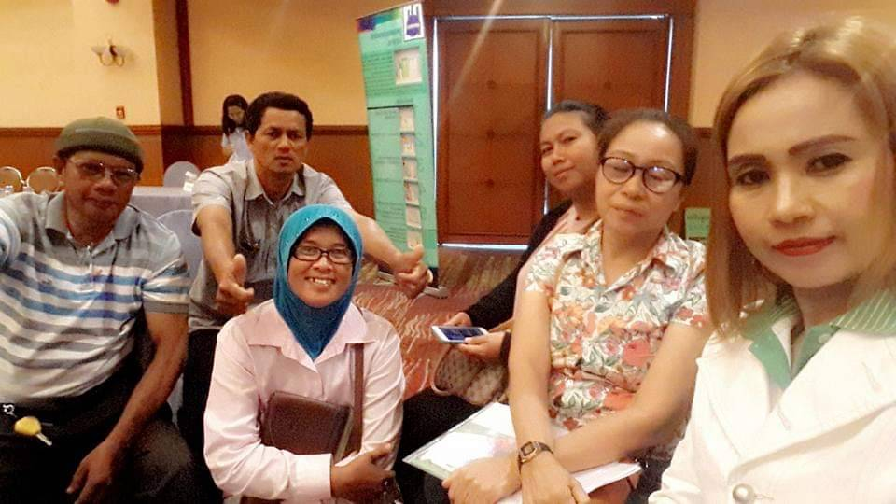

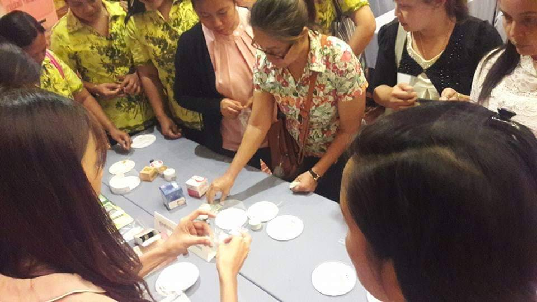

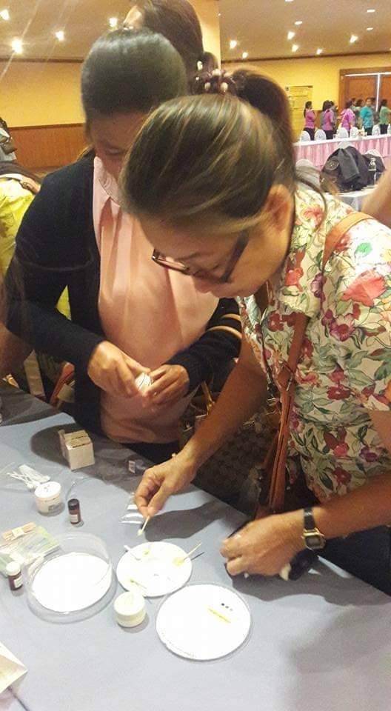

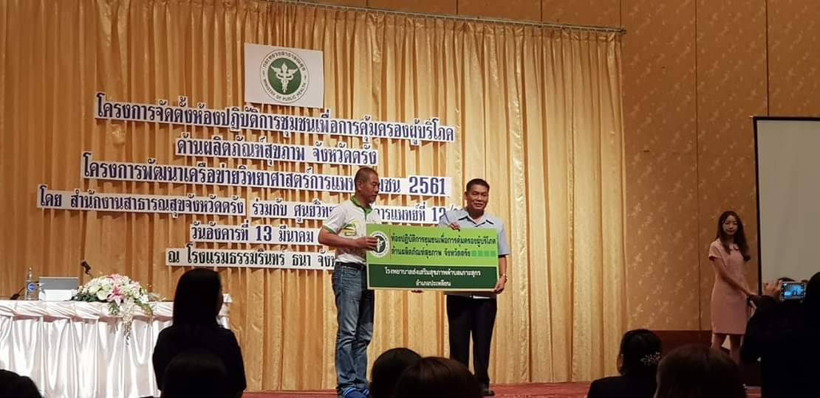

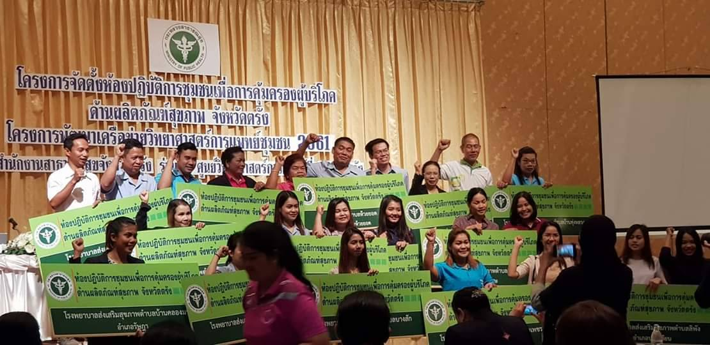

การดำเนินกิจกรรมในห้องปฏิบัติการตำบลเกาะสุกร

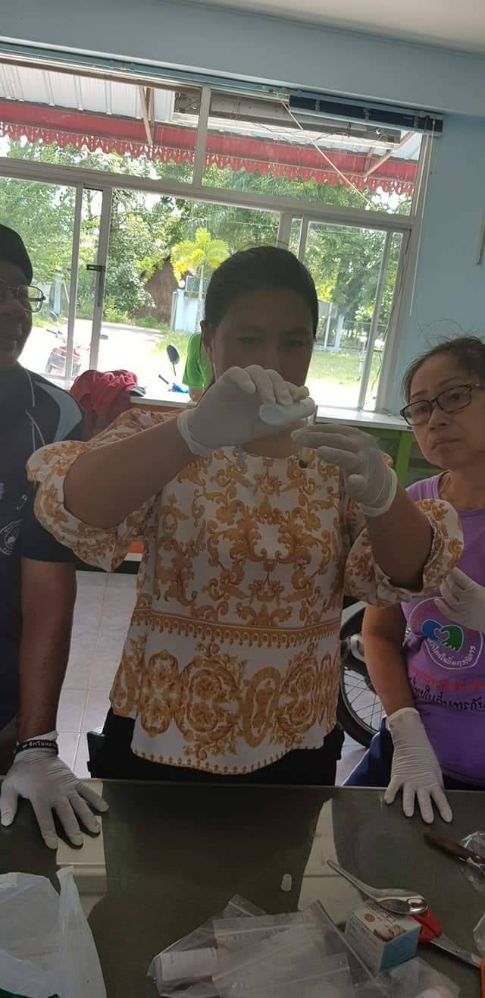

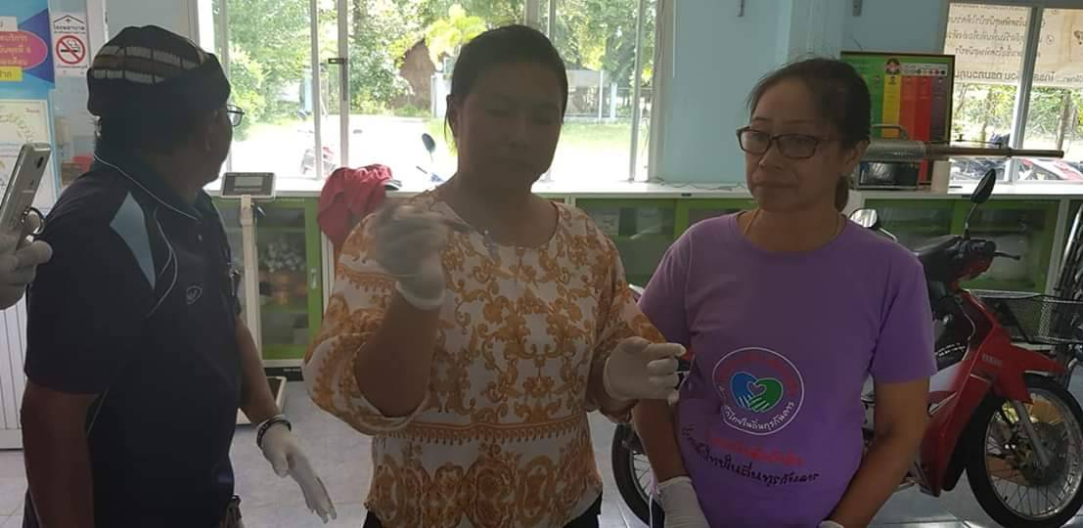

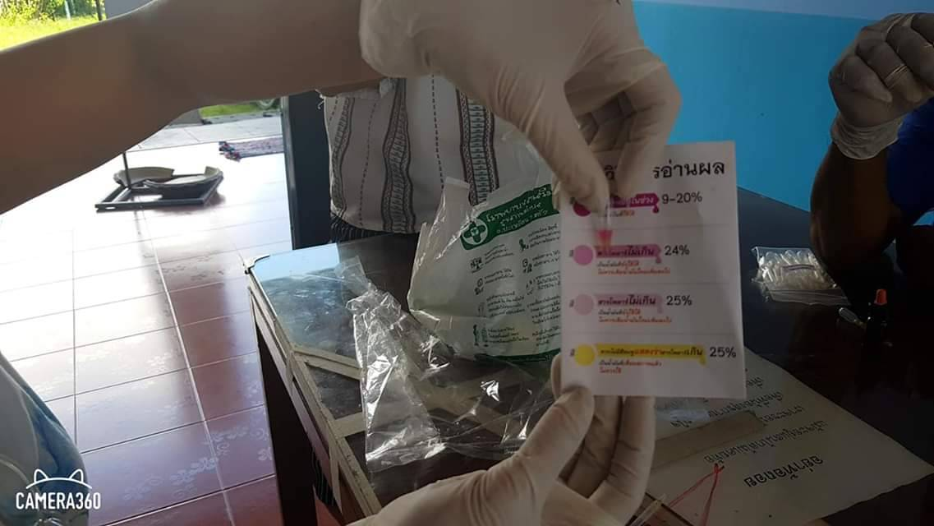

ผลการดำเนินงานตรวจ วันที่ ๑๐ มิถุนายน ๒๕๖๑

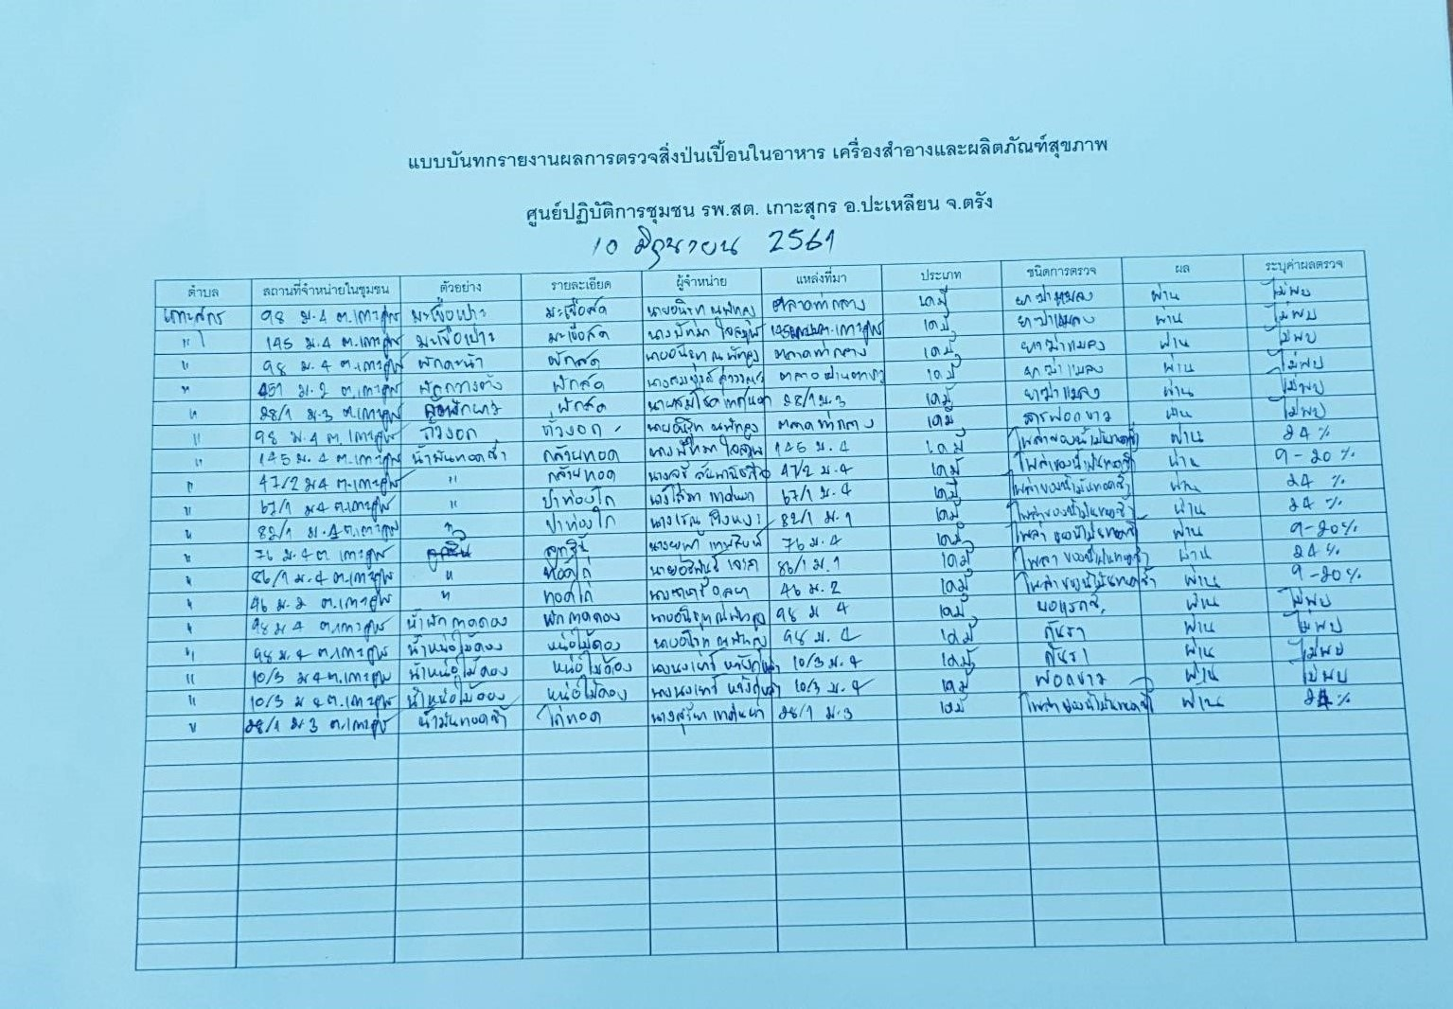

ผลการดำเนินงานตรวจ วันที่ ๗ กรกฎาคม ๒๕๖๑

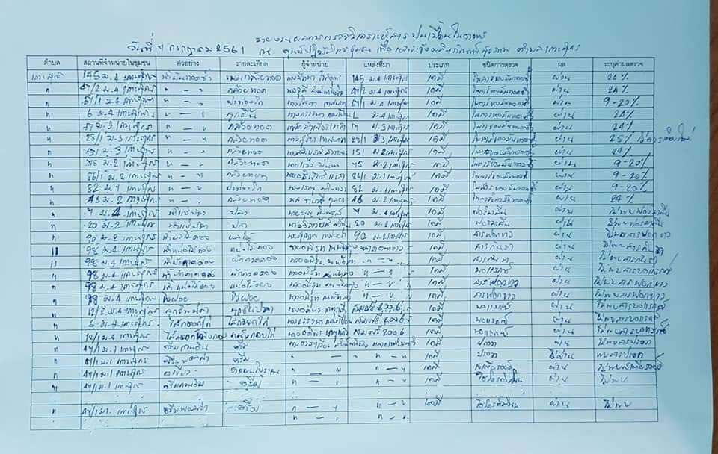

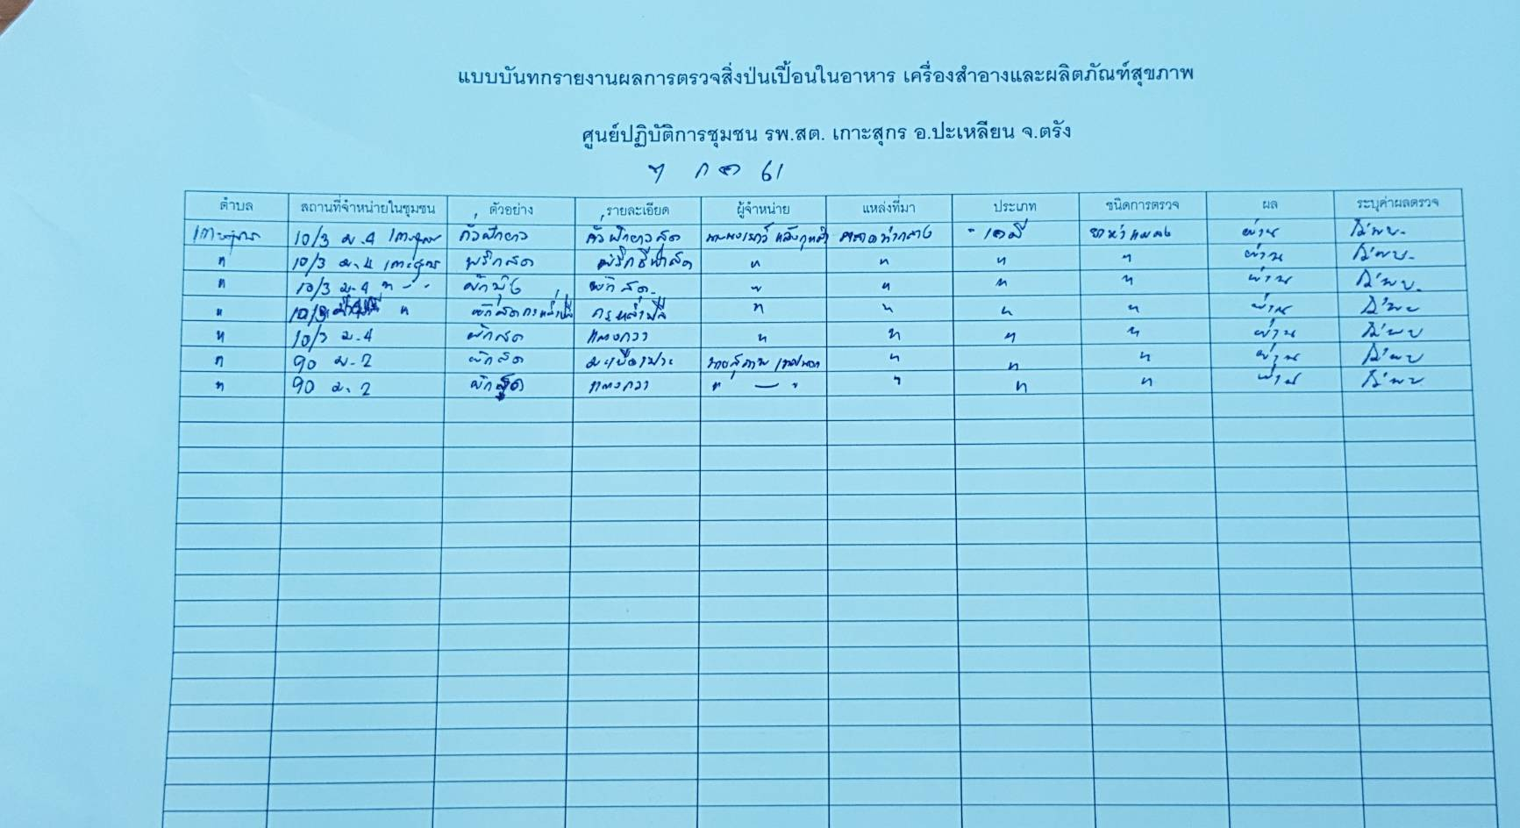

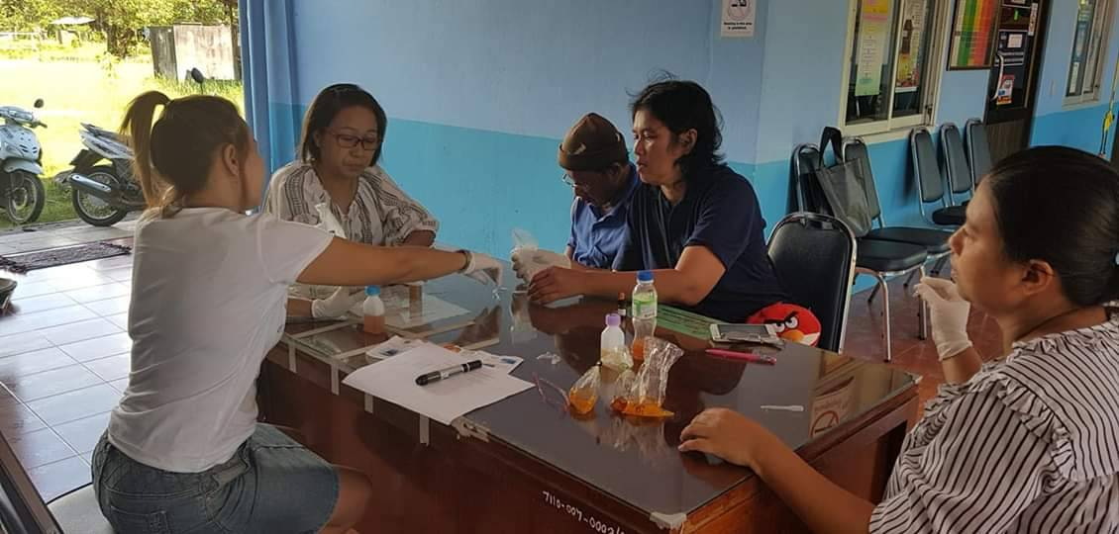

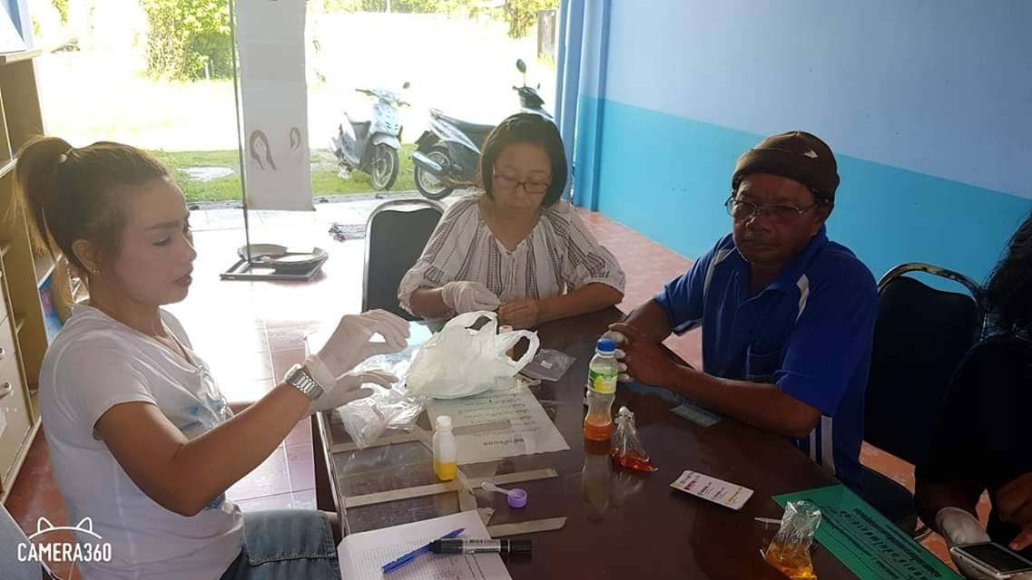

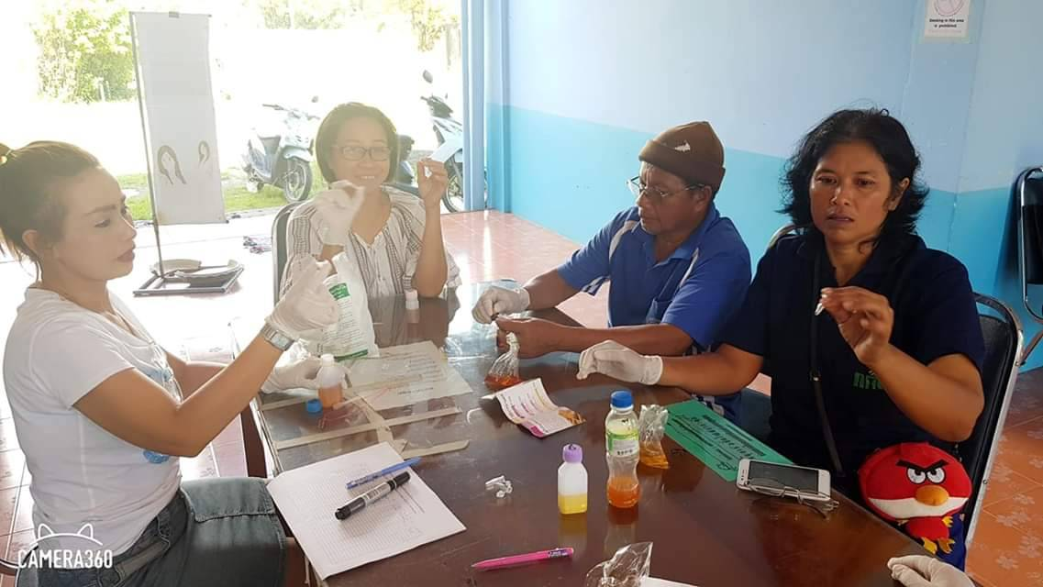

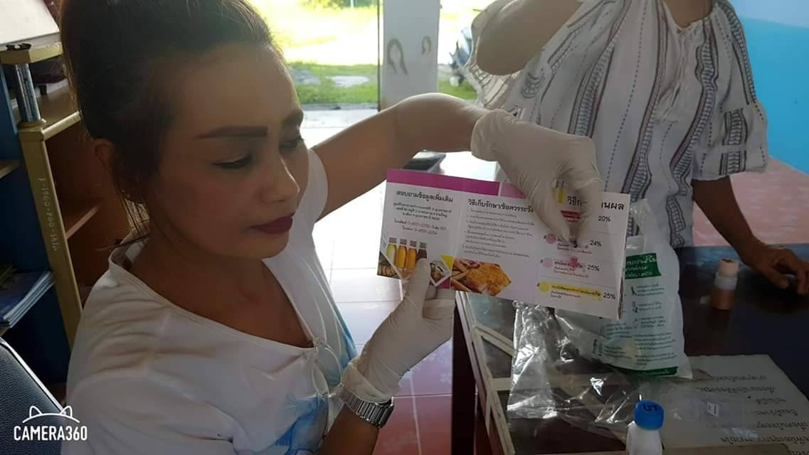

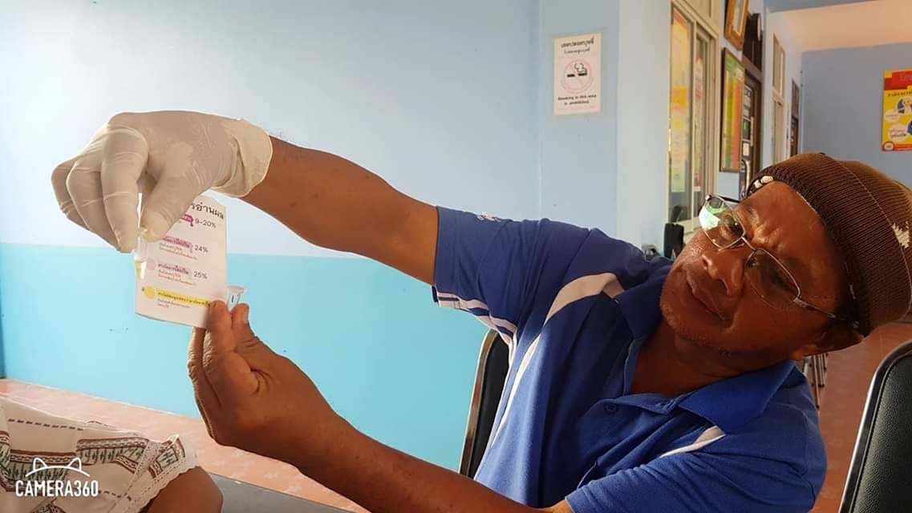

รับการตรวจประเมิน และฟื้นฟูความรู้ จากทีม สสอ.และศูนย์วิทย์ตรัง
๒๓ กรกฎาคม ๒๕๖๑

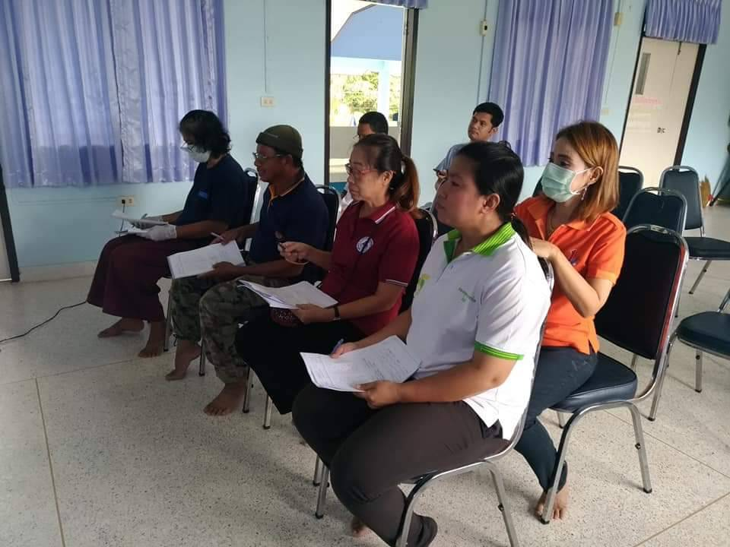

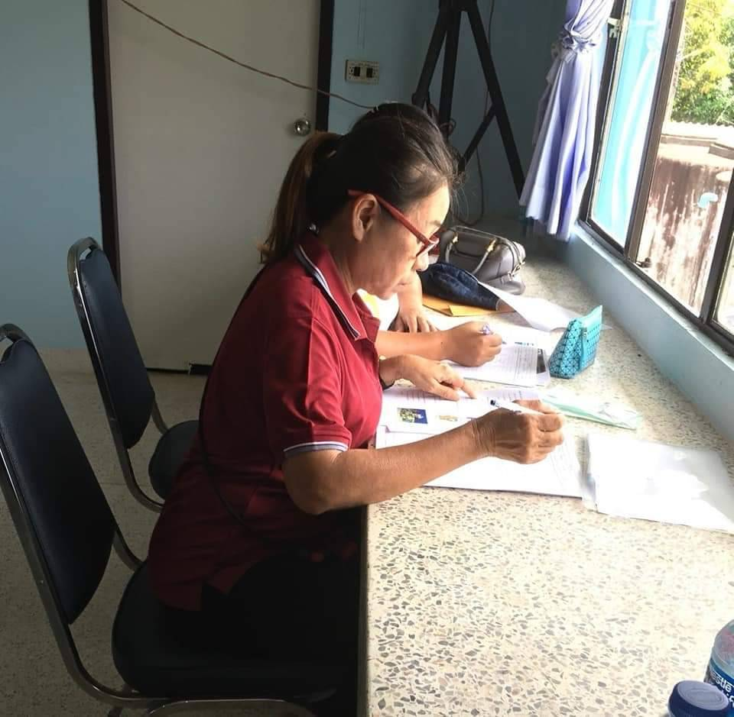

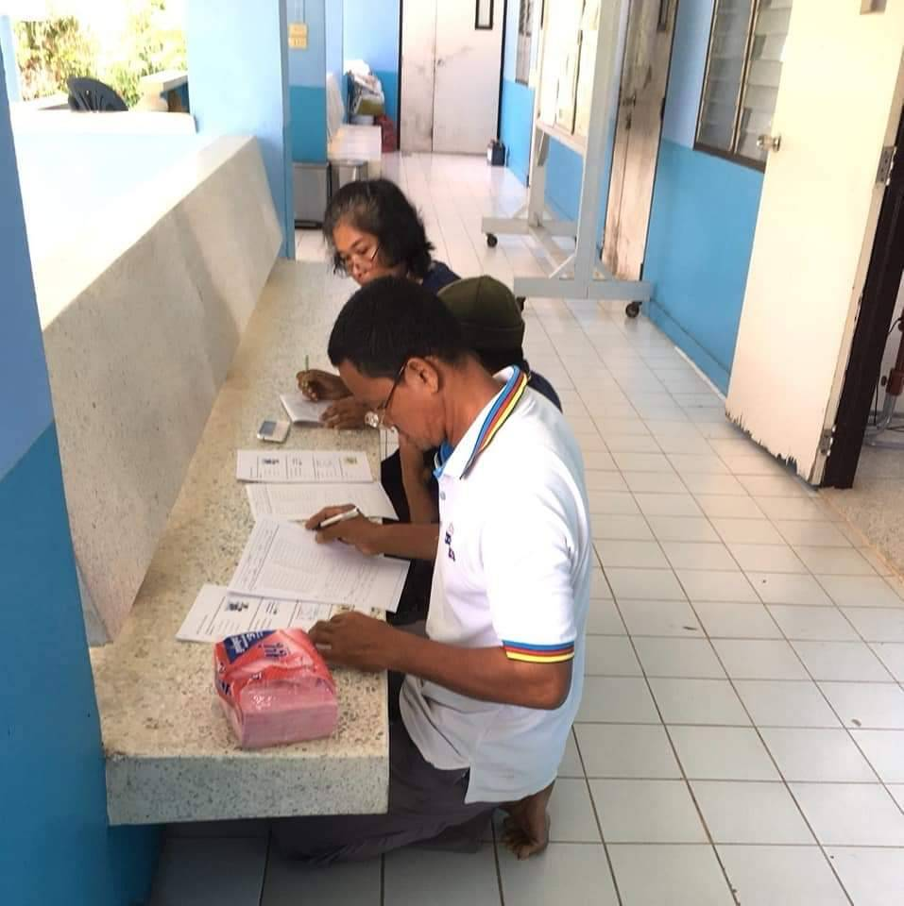

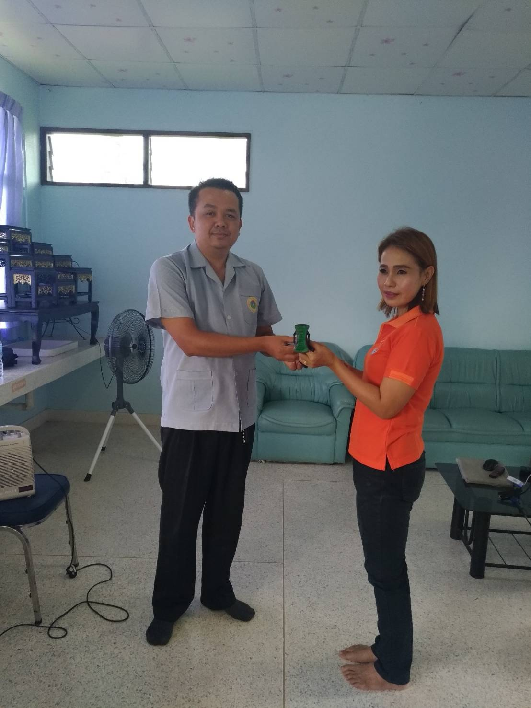

รับรางวัลทำคะแนนเต็ม ภาคทฤษฎี
ผลการทดสอบภาคปฏิบัติผ่านการทดสอบทุกคน

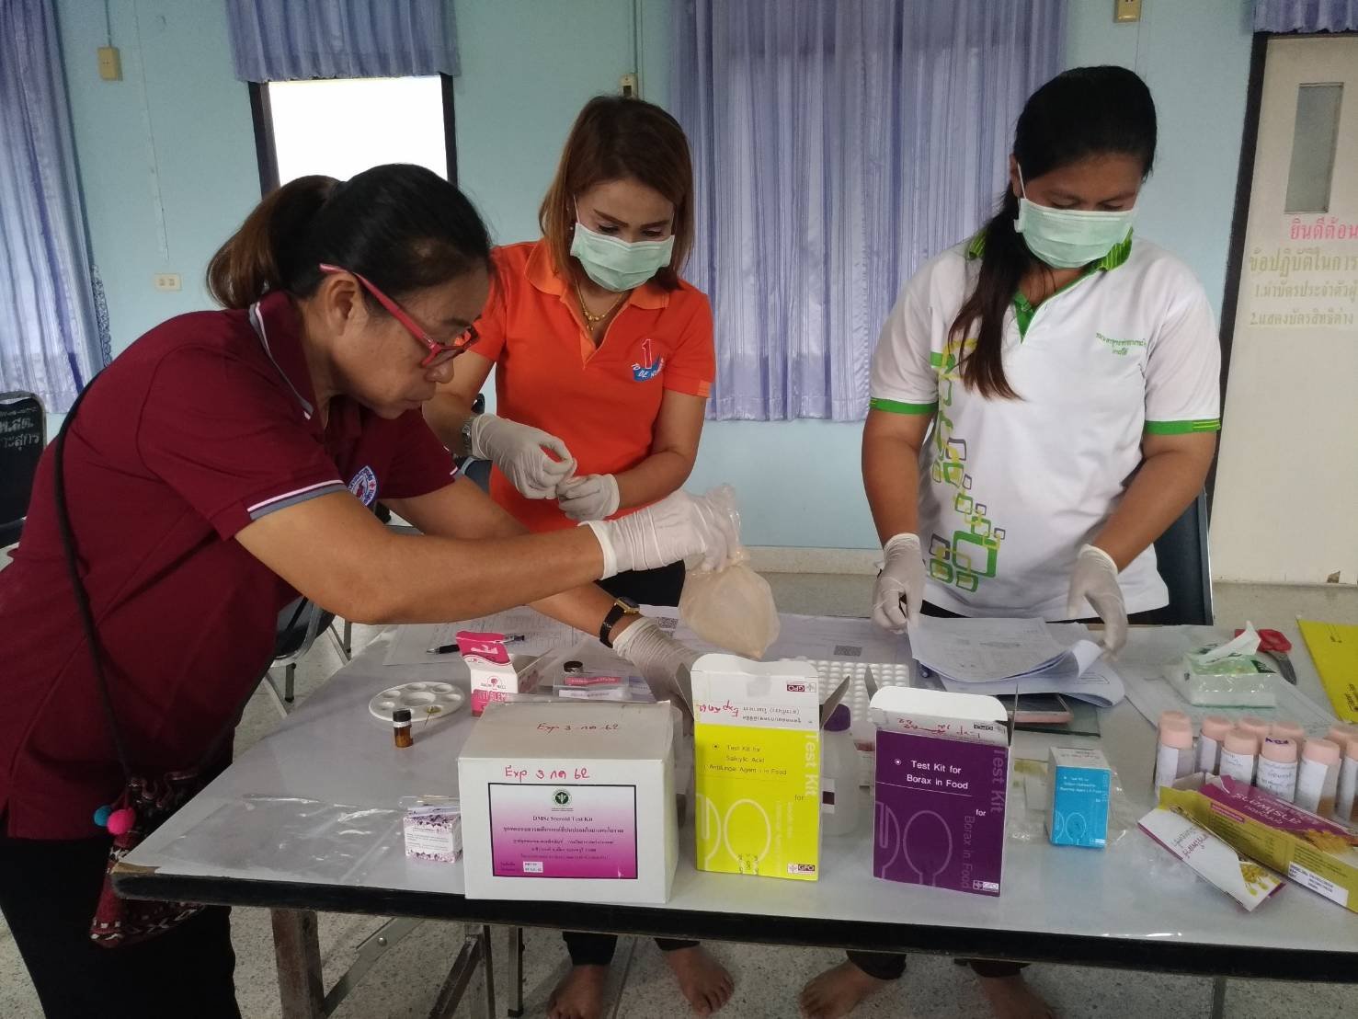

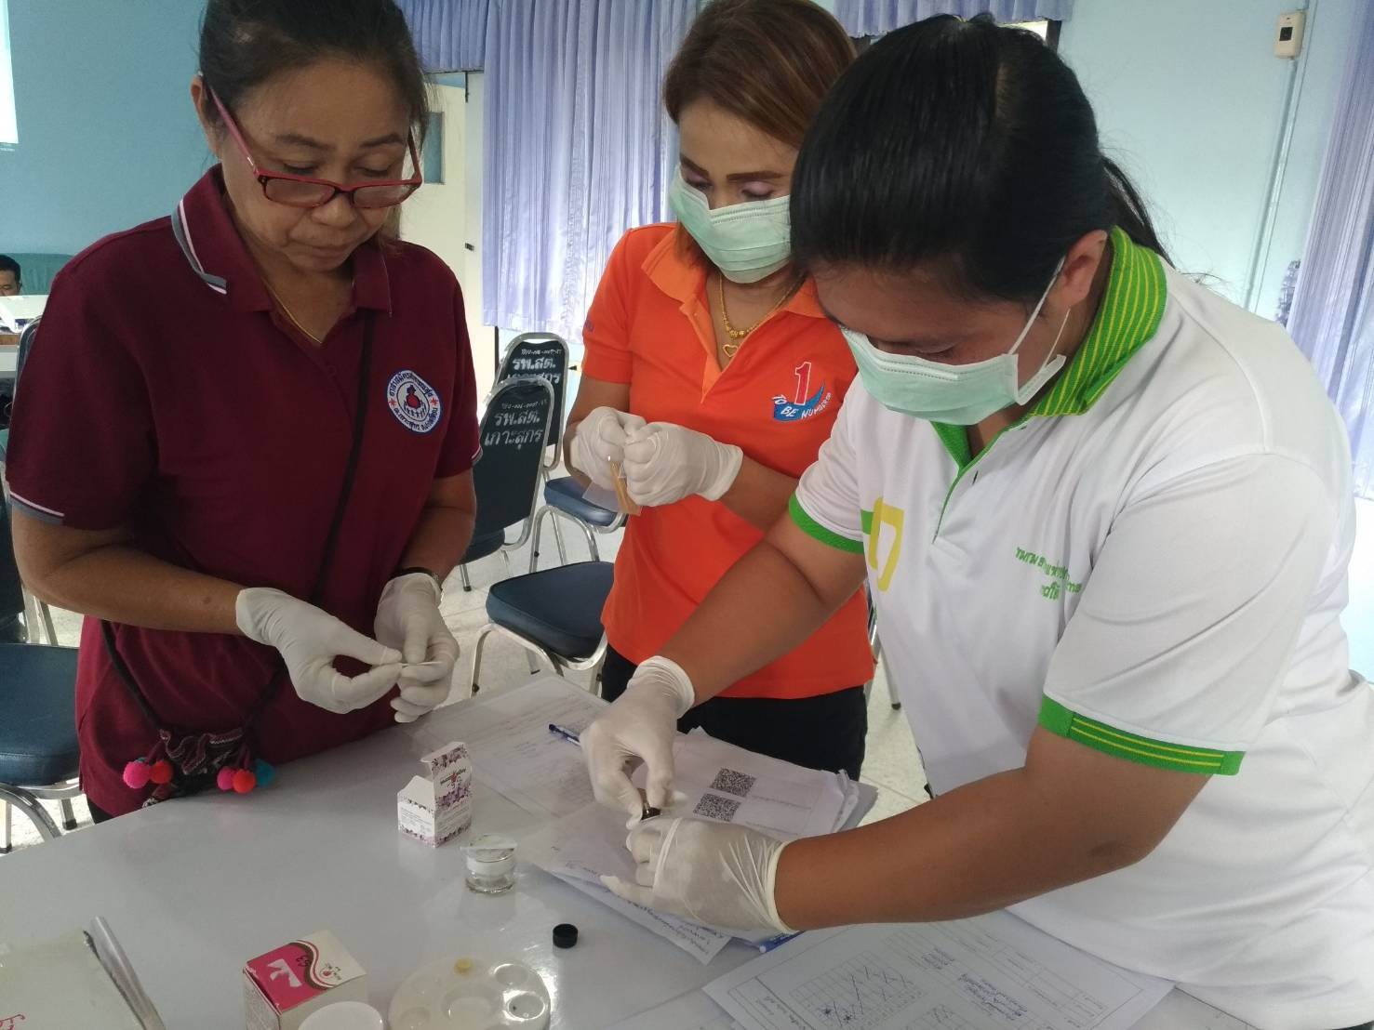

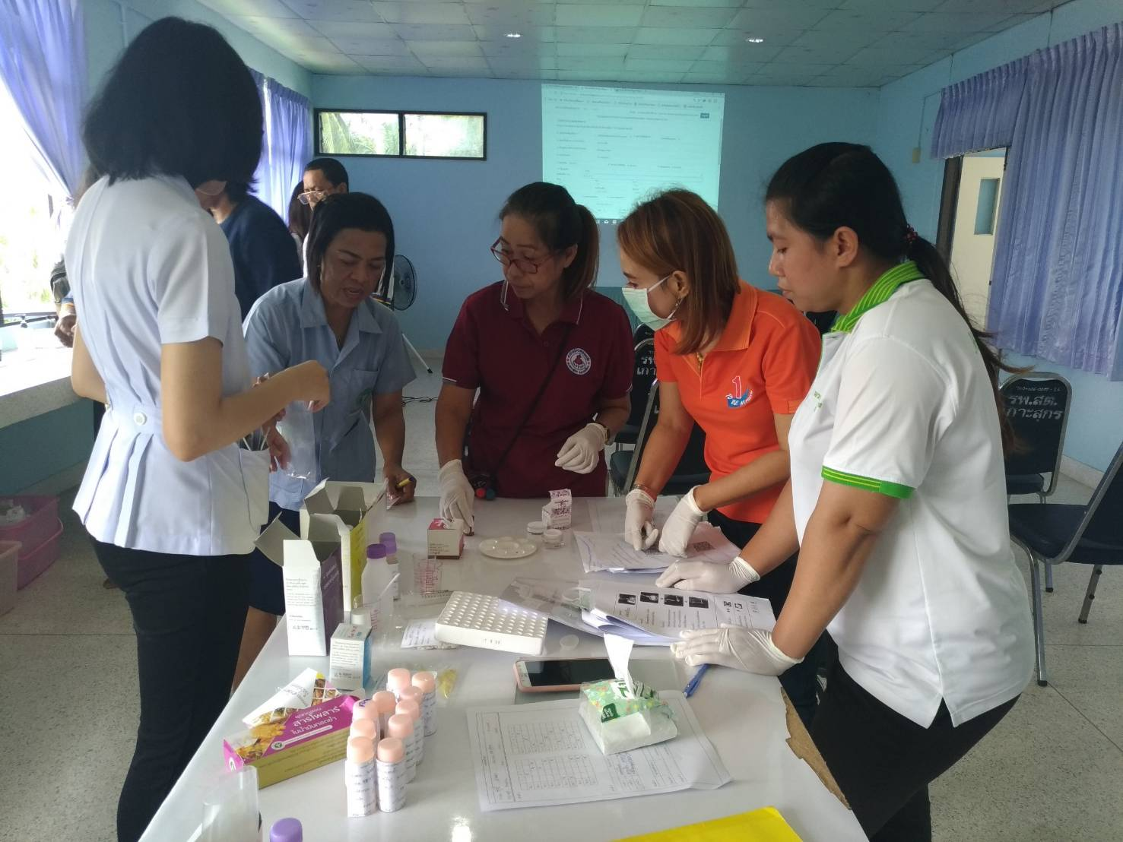

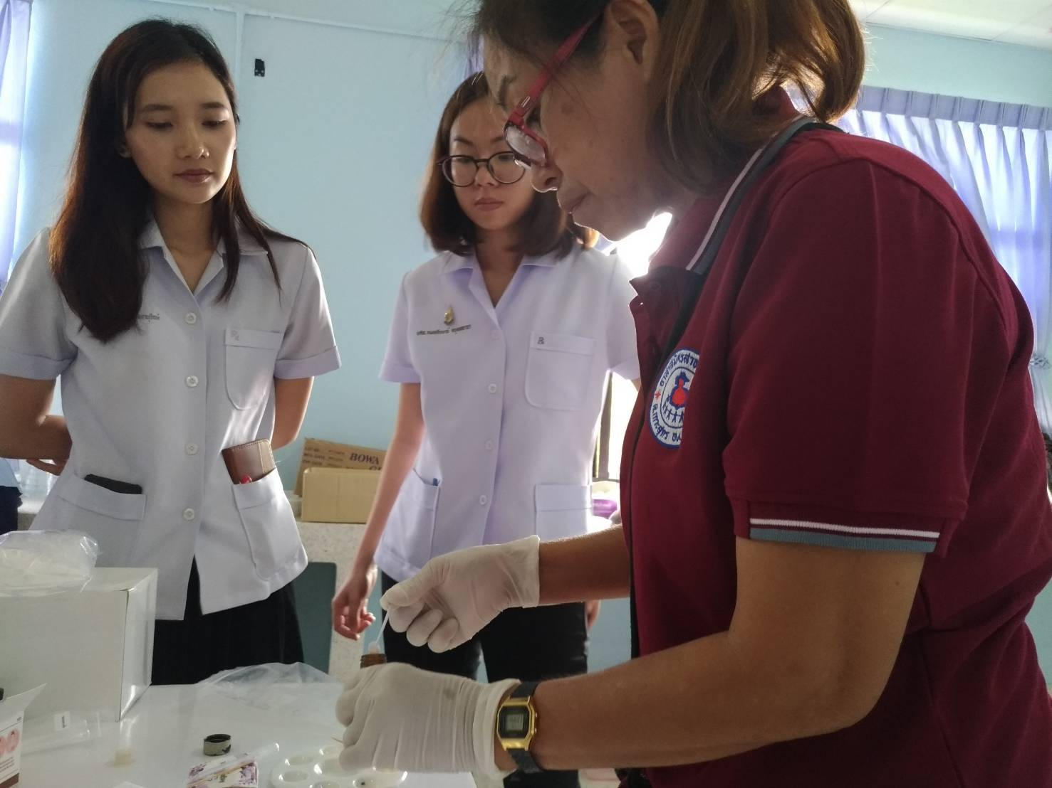 ฃ

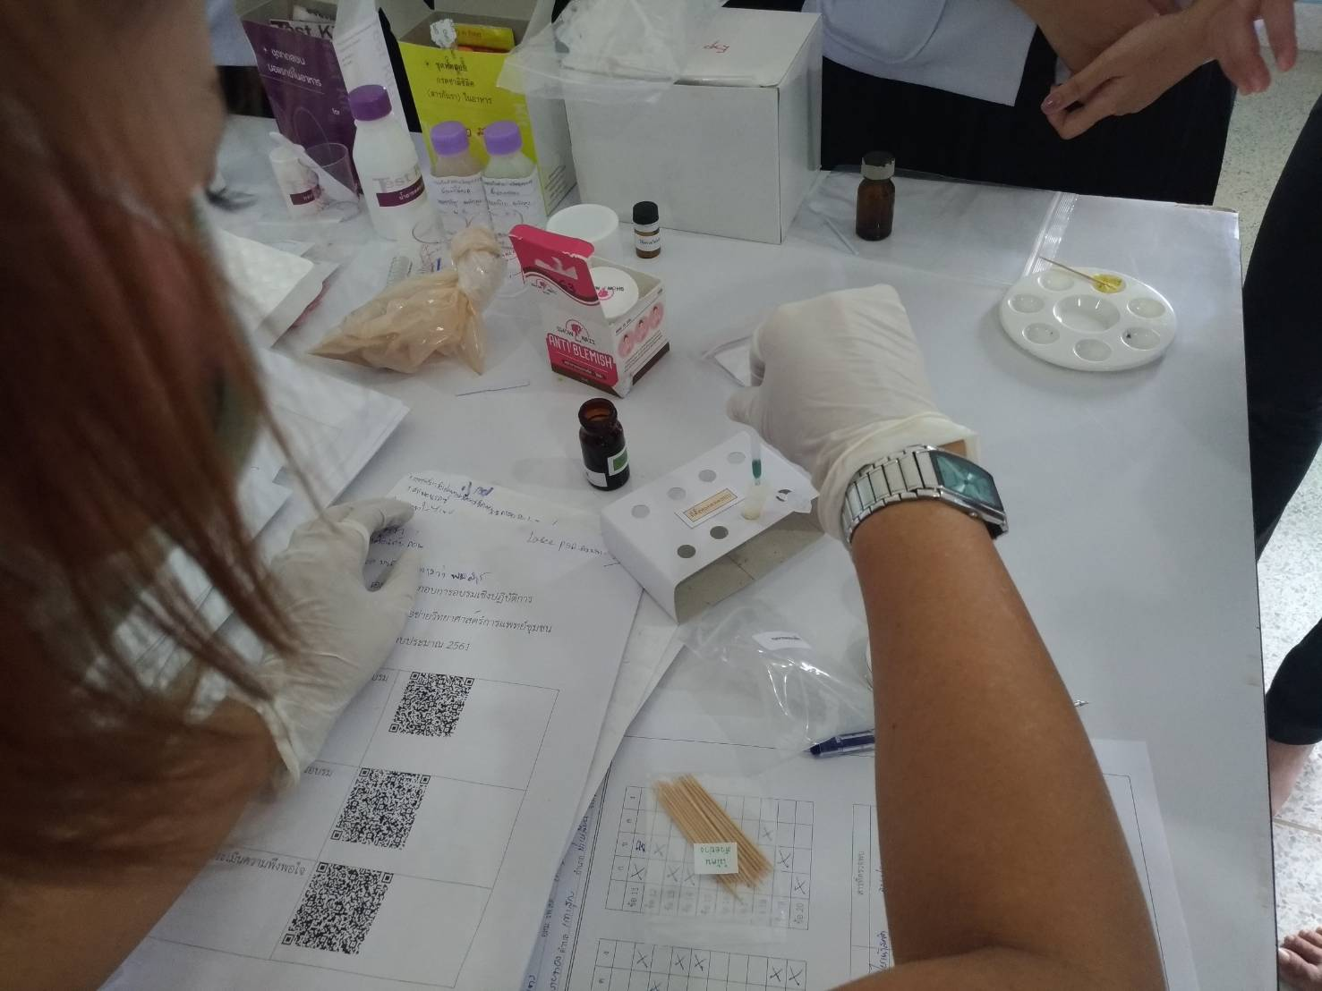

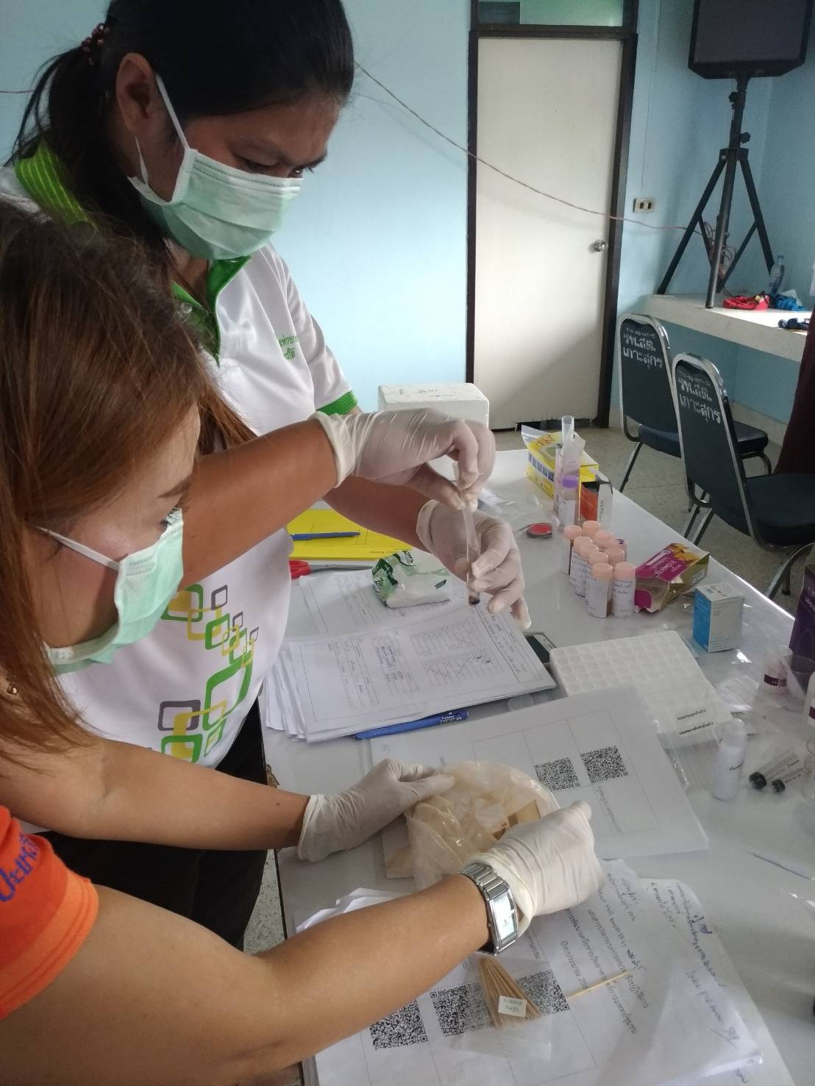

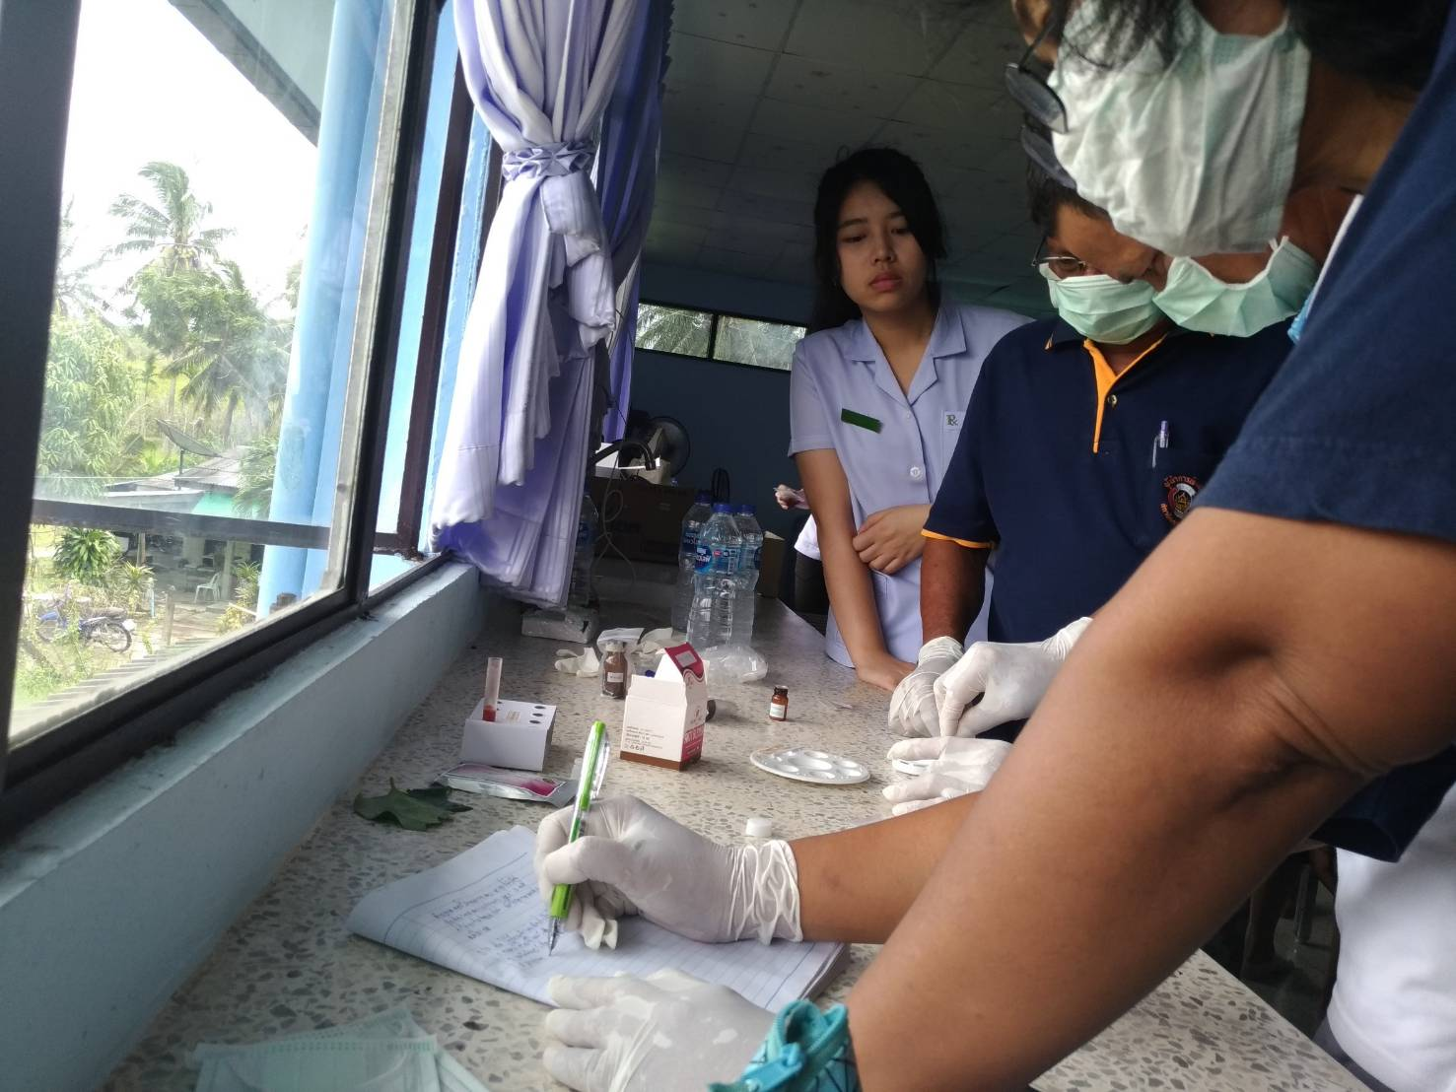

การประเมินผลรายงานทาง ระบบ IT.
ผลการประเมินผ่าน

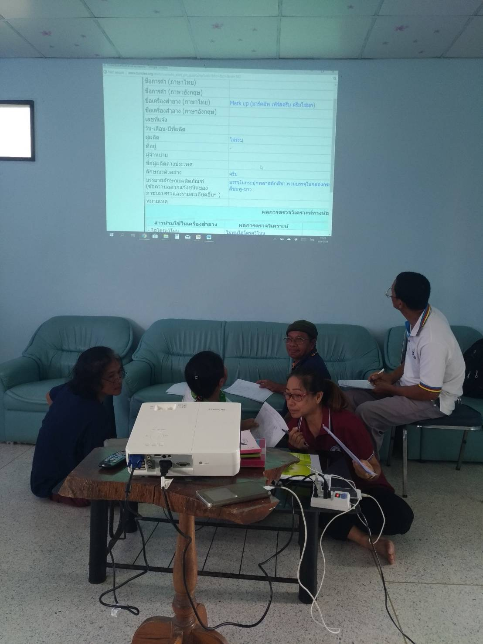

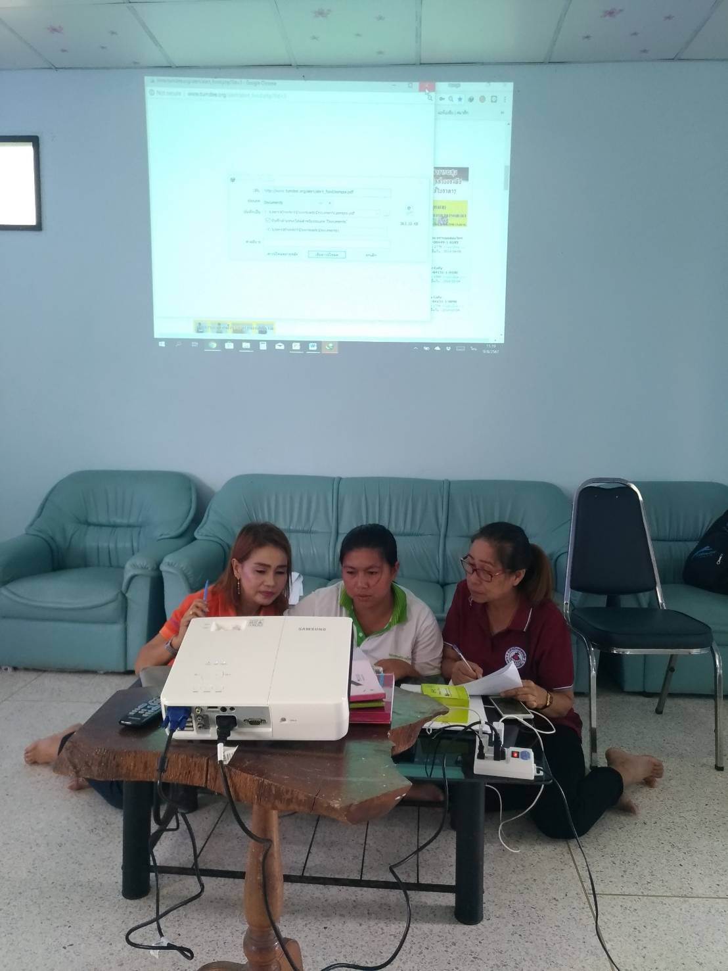

ผลการดำเนินงาน เมื่อ ๒๐ กันยายน ๒๕๖๑



